Organización de Datos

Teoría

Curso Rodríguez - 2c2022



Índice

[Calendario Org de datos 2do 2022](https://docs.google.com/spreadsheets/d/1GsDU2iXzk-hcwhDerF_9wc4q5Anvj8EbKkNpTQ33C7w/edit#gid=0) ✔️ ⛔ 💡

- Temas Parcial - 7

Intro a la Ciencia de Datos **8**

Falacias en los datos 8

Variables 9

Métricas 10

Métodos de regresión 10

Métricas 11

Métodos de Clasificación: 12

Entrenamiento 14

Métricas (!= regresión) 14

Ingeniería de Características **16**

Limpieza de Datos - Datos faltantes 16

Tipos 16

Estrategias de trabajo 16

Imputación de datos 16

Transformación de Datos 17

Técnicas 17

Análisis de valores atípicos 18

Univariados 19

Métodos 19

Multivariados 19

Efectos 19

Métodos 19

Árboles de Decisión **22**

ID3 22

Algoritmo 23

C4.5 25

Random Forest 26

Bootstrap aggregating 26

Random Forest 26

Reducción de la Dimensionalidad **28**

PCA (Análisis de componentes principales) 28

MDS: Multidimensional Scaling (sinónimo de PCoA: Principal Coordinate Analysis) 30

t-SNE (t-distributed stochastic neighbor embedding) 31

Isomap 32

Cálculo de Distancia Geodésica 32

K-Nearest neighbors algorithm **33**

Support vector machines (SVM) **34**

Ensamble de Modelos **36**

Ensambles Homogéneos 37

Bagging (Boostrap aggregating) 37

Características 37

Algoritmo 37

Bagging: Random Forest 37

Hiperparametros 38

Boosting 38

Algoritmo 38

Características 39

AdaBoost 39

Ejemplo 39

Gradient Boost 42

Características 42

Ejemplo 42

XGBoost 43

Ejemplo 43

Ensambles Híbridos 44

Voting 44

Stacking 45

Cascading 45

Redes neuronales **47**

Redes Neuronales Artificiales(superficiales, clásicas) 47

Perceptron simple (AND) 47

Perceptrón multicapa: Backpropagation 49

Procedimiento (no creo que entre) 49

Parámetros de Regularización 51

Optimizadores 51

Hiperparametros 52

Redes Neuronales SOM (Kohonen) 52

Procesamiento de Lenguaje Natural **54**

Análisis de Sentimientos 54

Definición de tareas 54

Tipología de Scherer de los estados afectivos 54

Algoritmo de Pang Lee (detección de polaridad) 54

Bayes Naive 55

Bag of Words 56

Laplace Smoothing 56

Redes Bayesianas 57

Lexicón de sentimientos (diccionarios) 57

Algoritmo Hatzivassiloglou y McKeown 58

Algoritmo de Turney (para obtener polaridad de frases) 58

Aspectos: Método de Minqing Hu y Bing Liu 59

Consideraciones 59

Extracción de información 60

Tipos de métodos 60

NER (Reconocimiento de nombres de entidades) 60

Extracción de relaciones semánticas - Ontología 61

Construcción de una antología 61

Redes de aprendizaje profundo **62**

Redes 62

Restricted Boltzmann Machine 62

Autoencoder 63

Deep Belief Network 63

Convolutional Neural Nets 63

Recurrent Net 63

Problemas 64

Pasos 64

Recursive Neural Tensor Nets (RNTN) 65

Usos 65

Tipos 65

Deep Fake Nets 65

Generative Adversarial Networks 65

ProGAN 65

Embeddings 66

Algoritmos Genéticos 67

Algunas definiciones 67

Operadores 67

Selección 67

Cruce 67

Mutación 67

Variables 68

Codificaciones 68

Algoritmo (ej. de la mochila) 68

# 

# 

# 

# 

# - Temas Parcial -

# Intro a la Ciencia de Datos

* Data Scientist: Alguien capaz de obtener, interpretar, procesar y filtrar los datos. Llega a conclusiones en base a esto y construye soluciones.
* != Data Engineer: Solapamiento entre habilidades y responsabilidades. Se enfoca en la creación de infraestructura y arquitectura para la generación, soporte y extracción de los datos.

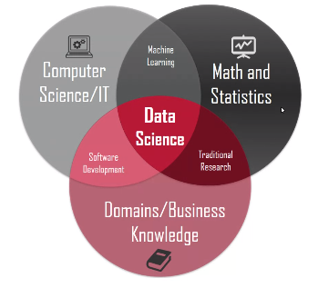

* Machine Learning: Es la ciencia de programar computadoras para que aprendan a partir de datos. Un programa de computadora se aprende de la experiencia y una medida de rendimiento (si esta mejora la experiencia).

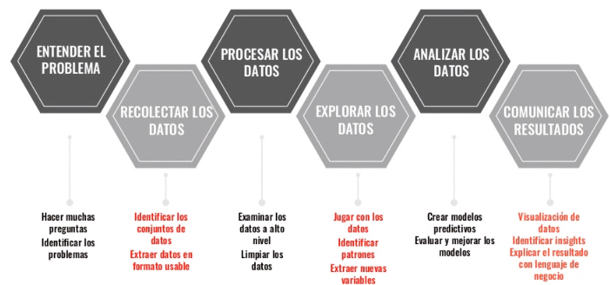

## Falacias en los datos

* Paradoja de Simpson: Paradoja en la cual una tendencia que aparece en varios grupos de datos desaparece cuando estos grupos se combinan y en su lugar aparece la tendencia contraria para los datos agregados. La paradoja desaparece cuando se analizan las relaciones causales presentes.

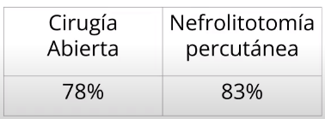

* A/B Testing: Enviar aleatoriamente la mitad de las request hacia un sitio y la otra mitad al otro.
* Sesgo de supervivencia: Consiste en concentrarse en las personas o cosas que superaron un proceso de selección pasando por alto a aquellas que no lo hicieron. Esto puede conllevar a conclusiones falsas. En estos casos hay que pensar cuál es el origen de los datos.

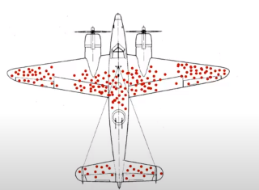

## Variables

* Independientes (entrada)
  + Cualitativas
    - Texto
      * Nominales
      * Ordinales
    - Numéricas
      * Nominales
      * Ordinales
  + Cuantitativas
    - Discretas
    - Continuas
* Dependientes (salida)

Las variables pueden ser clasificadas a su vez según su correlación:

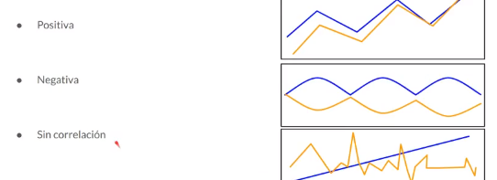

## Métricas

* Varianza: Promedio de la diferencia entre todas las observaciones respecto a su media. “Qué tan dispersos están los datos”.

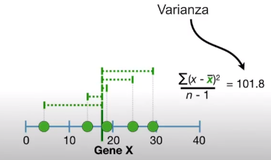

* Covarianza: Valor que indica el grado de variación conjunta de dos variables aleatorias respecto a sus medias. Puede ser positiva, negativa o neutra.

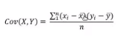

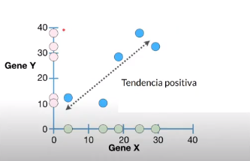

* Correlación de Pearson: Mide la correlación lineal, qué tan relacionadas están las variables. Puede ser 0 (no hay correlación), 1 (correlación positiva perfecta) o -1 (correlación negativa perfecta).
* Desvío estándar: Se usa para cuantificar la variación de un conjunto de datos numéricos.

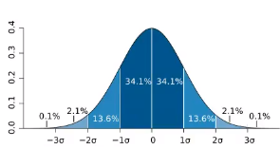

* Área bajo la curva: Mientras mayor área mejor será el modelo

## Métodos de regresión

* Regresión lineal

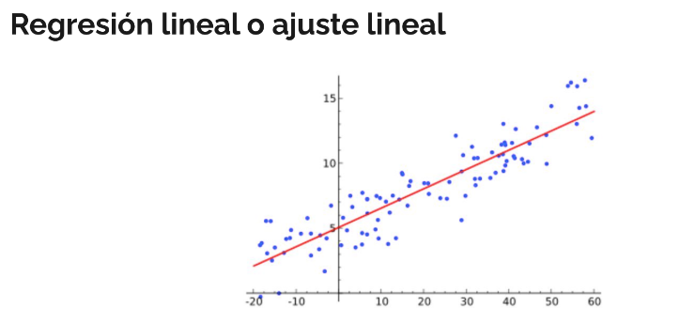

### Métricas

Usamos RMSE, MAE, MSE.

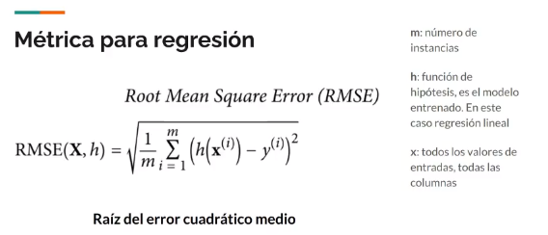

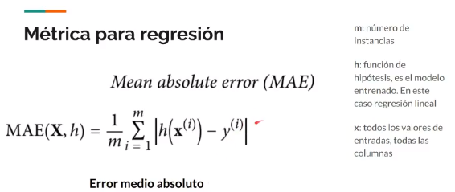

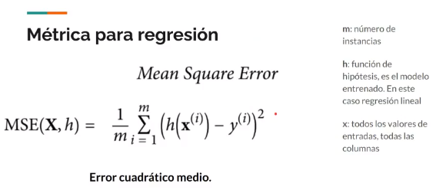

## Métodos de Clasificación:

💡 Buscamos para ciertos datos de entrada, un categoría c de un conjunto C de categorías posibles. Estas categorías son finitas y conocidas de antemano.

* Regresión logística: Lo que quiero es clasificar, encontrar una función (no es una recta en este caso) que separe los puntos en dos conjuntos.

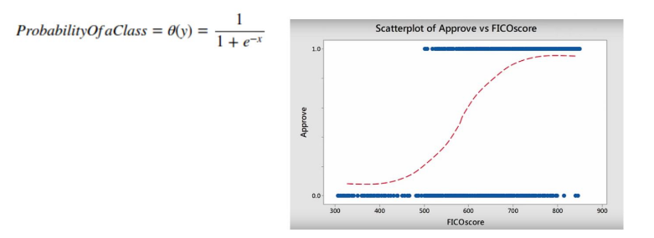

💡En este tipo de problemas se trata de agrupar los datos. Agruparlos de tal

forma que queden definidos N conjuntos distinguibles, aunque no necesariamente se sepa que signifiquen esos conjuntos. El agrupamiento siempre será por características similares.

* K Means: El usuario decide la cantidad de grupos. El algoritmo es no supervisado (no le enseño lo que luego predice).

1. K-Means elige al azar K centroides
2. Decide qué grupos están más cerca de cada centroide. Esos puntos forman un grupo
3. K-Means recalcula los centroides al centro de cada grupo
4. K-Means vuelve a reasignar los puntos usando los nuevos centroides. Calcula nuevos grupos
5. K-means repite punto 4 y 5 hasta que los puntos no cambian de grupo.

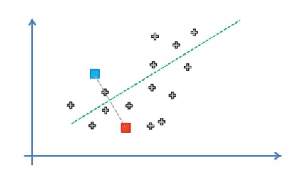

¿Cómo sé cuántos conjuntos elegir?

* Regla del codo: Para cada centroide calculamos la distancia promedio.

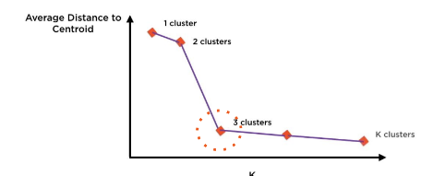

* Método Silhouette: Elegimos un rango, ejemplo 1 a 10, y para cada valor de K graficamos la silhouette teniendo en cuenta su coeficiente
  + El mejor valor posible es silhouette = 1
  + El peor valor posible es silhouette = -1

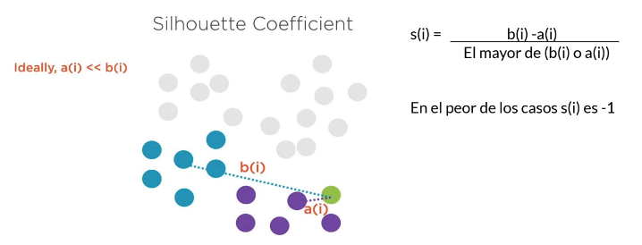 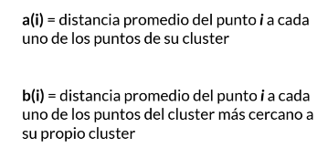

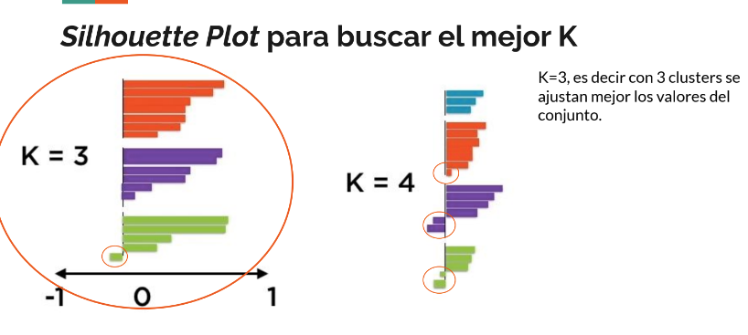

* Estadística de Hopkins: se utiliza para evaluar la tendencia de agrupación de un

conjunto de datos midiendo la probabilidad de que este sea generado por una distribución de datos uniforme. En otras palabras, prueba la aleatoriedad espacial de los datos.

La idea es comparar una muestra cualquiera con una muestra uniforme (creada de forma aleatoria) y ver cómo se distribuyen los ejemplos (los puntos) en dicho espacio.

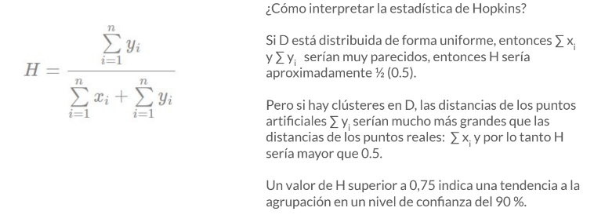

* Hipótesis nula: el conjunto de datos D se distribuye uniformemente (es decir,

no hay clusters significativos)

* Hipótesis alternativa: el conjunto de datos D no está uniformemente

distribuido (es decir, contiene clusters significativos)

### Entrenamiento

Cross validation

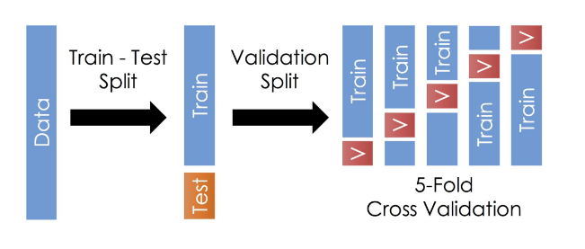

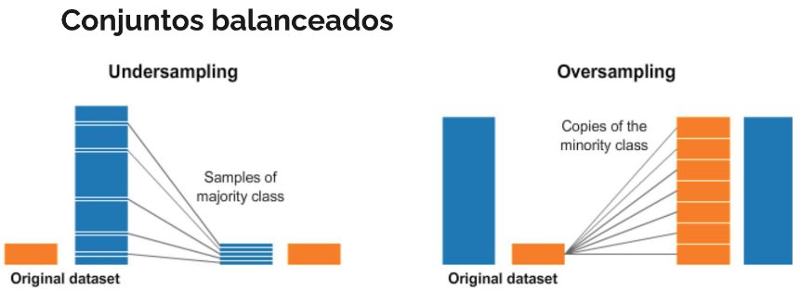

### Métricas (!= regresión)

Precisión(cuantos de los que predije son verdaderos)

Recall (cuantos de los que son verdaderos le pegue)

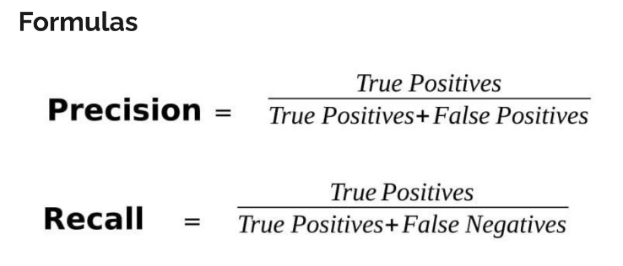

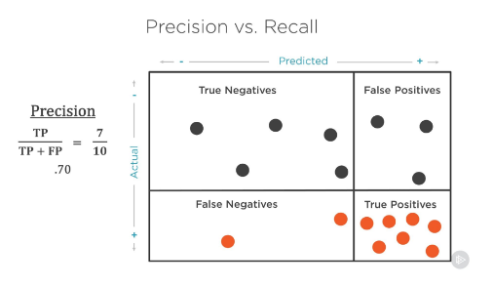

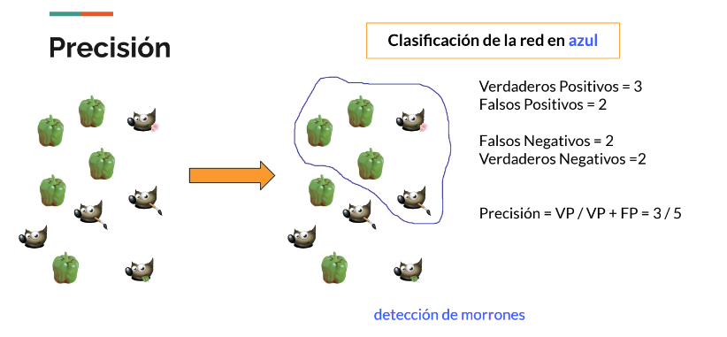

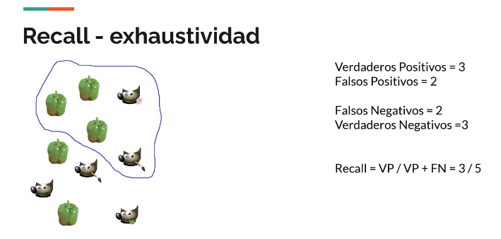

# Ingeniería de Características

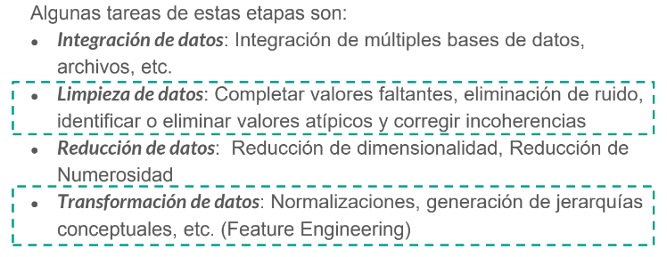

## Limpieza de Datos - Datos faltantes

### Tipos

* MCAR: Missing completely at random. La razón de la falta de datos es ajena a los datos mismos.
* MNAR: Missing not at random. La razón depende del dato en sí.
* MAR: Missing at random. La causa de los datos faltantes no depende de estos mismos datos faltantes pero puede estar relacionada con otras variables.

### Estrategias de trabajo

* Eliminar registros o variables: Si la eliminación de un subconjunto disminuye significativamente la utilidad de los datos, la eliminación del caso puede no ser efectiva. No se recomienda en situaciones que no sean MCAR.
* Imputar datos: Vamos a utilizar diferentes métodos para completar esos valores que faltan.

### Imputación de datos

* Sustitución de casos: Se reemplaza con valores no observados. Debería ser realizado por un experto.
* Sustitución por Media o Mediana: Se reemplaza utilizando la medida calculada de los valores presentes. Algunas desventajas
  + La varianza estimada de la nueva variable no es válida porque está atenuada por los valores repetidos.
  + Se distorsiona la distribución.
  + Las correlaciones que se observen estarán deprimidas debido a la repetición de un sólo valor constante.
* Imputación Cold Deck: Selecciona valores o usa relaciones obtenidas de fuentes distintas de la base de datos actual.
* Imputación Hot Deck: Se reemplazan los faltantes con valores obtenidos de registros que son los más similares. Hay que definir qué es “similar”.
* Imputación por regresión: El dato faltante es reemplazado con el valor predicho por un modelo de regresión.
* Imputación MICE - Multivariate Imputation by Chained Equations: Trabaja bajo el supuesto de que el origen de los faltantes es Missing at Random (MAR). Es un proceso de imputación de datos faltantes iterativo con el cual en cada iteración cada valor faltante de cada variable se predice en función de las variables restantes. Esta iteración se repite hasta que se encuentre convergencia en los valores. Por lo general 10 iteraciones es suficiente. En cada iteración se genera un dataset.

## Transformación de Datos

Incluye cualquier proceso de modificación de la forma de los datos. El objetivo principal de esta etapa es mejorar el rendimiento.

### Técnicas

* Normalización: Se aplica sobre valores numéricos. Consiste en escalar los features de manera que puedan ser mapeados a un rango más pequeño. Es principalmente utilizada cuando:
  + Las unidades de medidas dificultan la comparación de features.
  + Se quiere evitar que atributos con mayores magnitudes tengan pesos muy diferentes al resto.
* Min Max: Funciona al ver cuánto más grande es el valor actual del valor mínimo del feature y escala esta diferencia por el rango. (recomendado hacerlo)
* Z score: Los valores para un atributo se normalizan en base a su media y desvío estándar. Es útil cuando el verdadero mínimo y máximo del atributo no son conocidos, o cuando hay valores atípicos que dominan la normalización min max.
* Decimal scaling: Asegura que cada valor normalizado se encuentre entre -1 y 1.
* Discretización: Es una técnica que permite dividir el rango de una variable continua en intervalos. Se reducen los valores de una variable contínua a un número reducido de etiquetas.
* Binning: Se divide a la variable en un número específico de bins. Los criterios de agrupamiento pueden ser por ejemplo:
  + Igual-Frecuencia: la misma cantidad de observaciones en un bin.
  + Igual-Ancho: definimos rangos o intervalos de clases para cada bin.
  + Cuantiles: separar en intervalos utilizando Mediana, Cuantiles, Percentiles.

A su vez para cada uno de los agrupamientos podemos hacer:

* + Reemplazo por media o mediana
  + Reemplazo por una etiqueta o valor entero
* Variables Dummies - One Hot Encoding: Algunos métodos analíticos requieren que las variables predictoras sean numéricas. Cuando tenemos categóricos, podemos recodificar la variable categórica en una o más variables Dummies.
* Generación de nuevas variables: Por ejemplo: sumar fuentes de información para calcular la distancia desde un inmueble en venta al espacio verde más cercano.

## Análisis de valores atípicos

Un outlier es una observación que se desvía de las otras como para despertar sospechas que fue generado por un mecanismo diferente (error de medición, aleatoriedad, etc). La detección e inspección es importante pues su presencia puede influenciar los resultados de un análisis y pueden estar alertando anomalías. Los hay globales, contextuales y colectivos.

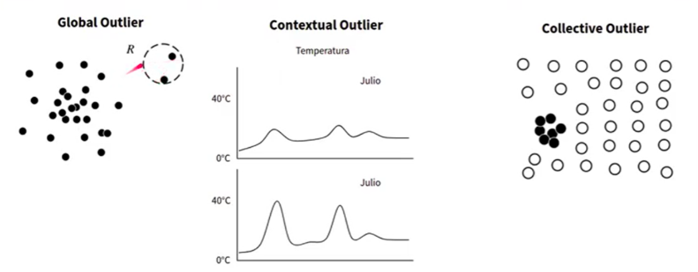

### Univariados

Los podemos encontrar en una simple variable.

#### Métodos

* Z-score: Indica cuántas desviaciones estándar tiene una observación de la media muestral asumiendo una distribución Gaussiana (regla de oro Z > 3).
* Z-score modificado: La media de la muestra y la desviación estándar pueden verse afectados por los valores extremos presentes en los datos. (regla de oro: mayores a 3.5 son outliers).
* Box-Plot: Permiten visualizar los valores extremos. Poseen mínimo/máximo (bigotes), primer y tercer cuantil (caja), mediana (línea media de la caja) e IQR = Q3-Q1. Generalmente la regla de decisión es:
  + outliers moderados → +/- 1.5*IQR
  + outliers severos → +/- 3*IQR

### Multivariados

Es necesario ajustar un modelo.

#### Efectos

* Enmascaramiento: Cuando un grupo de outliers esconden a otros; se harán visibles cuando se eliminen los outliers que los esconden.
* Inundación: Cuando una observación solo es outlier en presencia de otras.

#### Métodos

* Mahalanobis: Es una medida de distancia entre un punto x y un conjunto de observaciones con media u y una matriz de covarianza S.

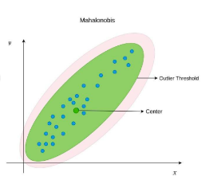

* Local Outlier Factor (LOF): Está basado en densidad que utiliza la búsqueda de vecinos más cercanos:
  + Se compara la densidad de cualquier punto de datos con la densidad de sus vecinos.
  + Parámetro k (cantidad de vecinos) y métrica de distancia.

Calcula los scores para cada punto, se debe definir un umbral de corte (depende del dominio).

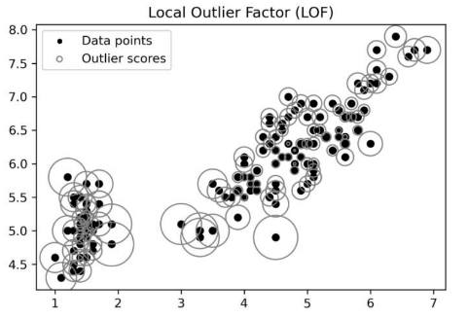

* Isolation Forest: Es un algoritmo no supervisado (a priori no conoce ningún valor de clase) y no paramétrico basado en árboles de decisión. Los datos anómalos se pueden aislar de los datos normales mediante particiones recursivas. Pasos:
  + Seleccionar aleatoriamente n características.
  + Dividir los puntos de datos seleccionando aleatoriamente un valor entre el mínimo y el máximo de las características seleccionadas.
  + La partición de observaciones se repite recursivamente hasta que todas las observaciones estén aisladas.

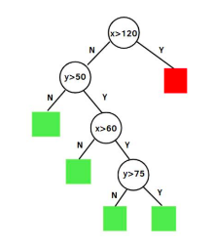

# Árboles de Decisión

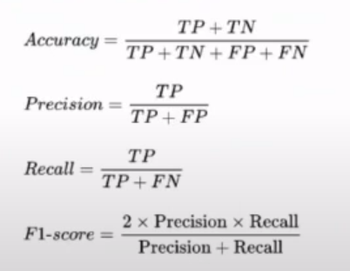

## ID3

💡 Buscamos determinar el atributo más importante (el que posea el mayor poder discriminatorio para el conjunto)

💡 Genera un árbol de decisión a partir de un conjunto de ejemplos

💡 Un nodo está asociado a uno de los atributos y ramas en donde cada una de ellas representa sus posibles valores.

💡 Un nodo-respuesta está asociado a la clasificación que se quiere proporcionar.

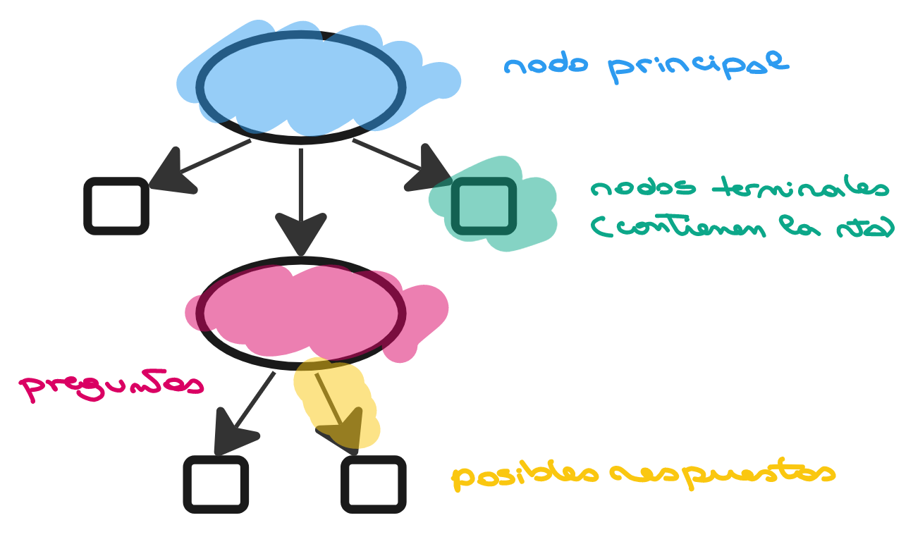

💡 L a entropía es la medida de la impureza o aleatoriedad en los datos. Para una muestra homogénea es 0 (varía entre 0 y 1).

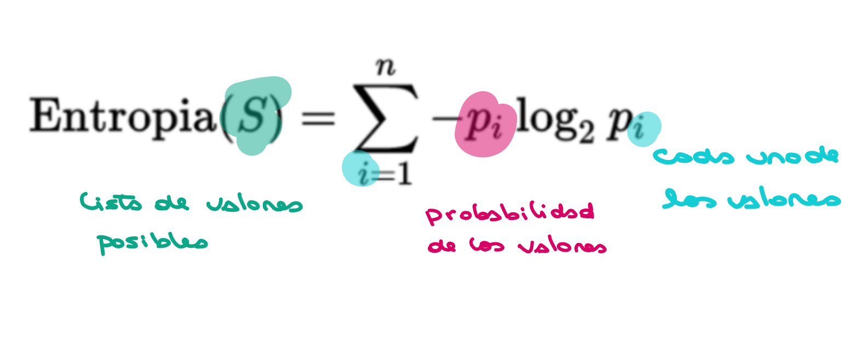

💡 La ganancia de la información se usa para ver qué característica, de un conjunto de datos dados, proporciona la máxima información.

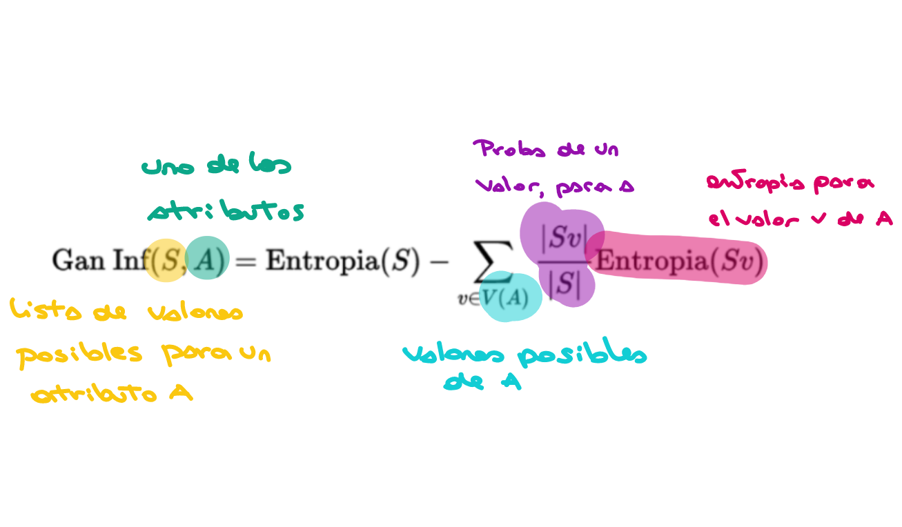

### Algoritmo

1. Calcular la entropía considerando todas las categorías de la clase (0.52*3 = 1.56)

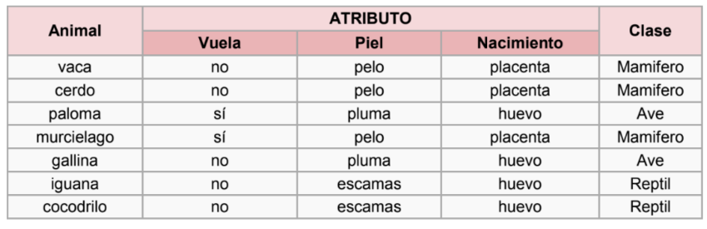

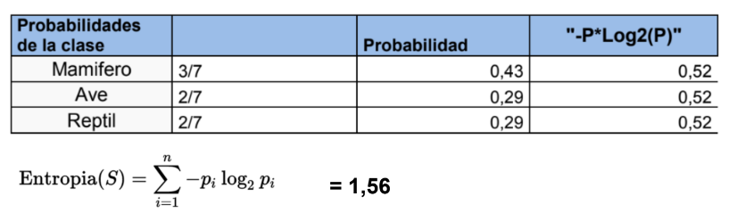

1. Selecciono alguna clase de algún atributo (ej vuela=no) y calculo entropía para el nuevo subconjunto

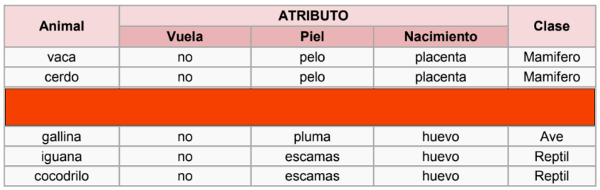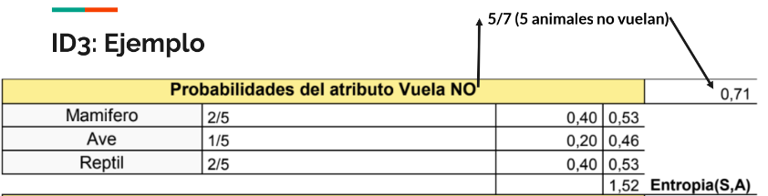

1. Repito calculando la entropía para cada valor posible de cada atributo.
2. Seleccionar el mejor atributo basado en la reducción de la entropía. Usando el cálculo de

Ganancia de la Información, en donde realizo la entropía total menos la sumatoria de la probabilidad de cada atributo por su respectiva entropía.

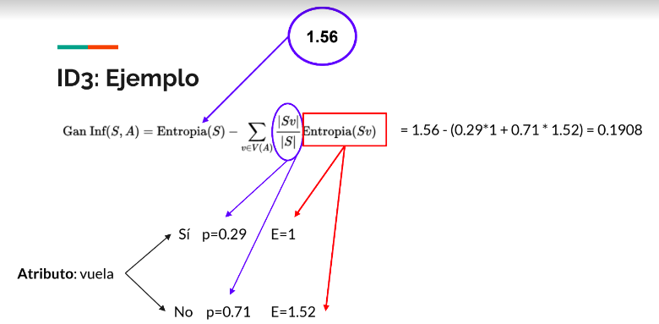

Me quedo con el de mayor valor

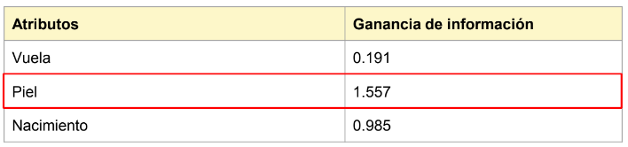

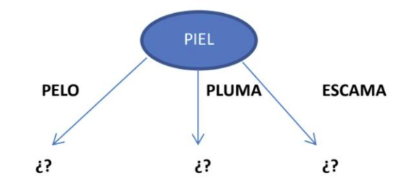

1. Iterar, para cada sub-nodo. Excluyendo el nodo raíz, que ya fue usado. Ejemplo con pelo:

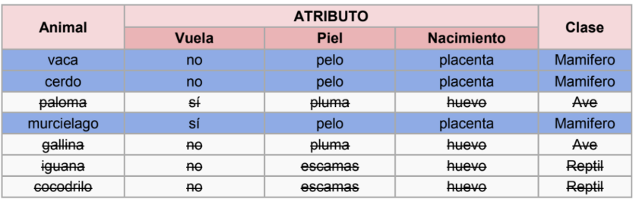

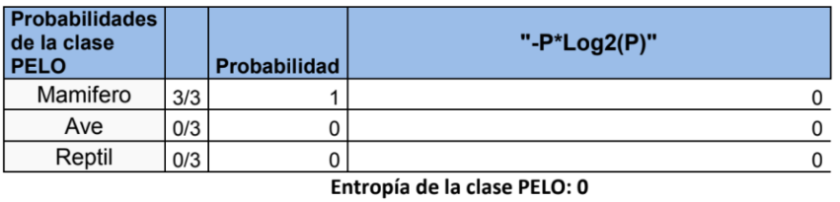

Luego de hacerlo para cada atributo concluimos:

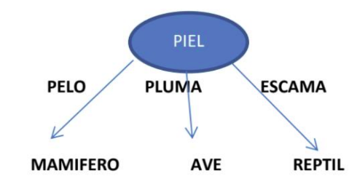

💡 La impureza de Gini es una medida de cuán a menudo un elemento elegido aleatoriamente del conjunto sería etiquetado incorrectamente si fue etiquetado de manera aleatoria de acuerdo a la distribución de las etiquetas en el subconjunto

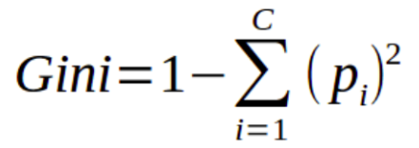

Que tan impuros son estos nodos hoja?

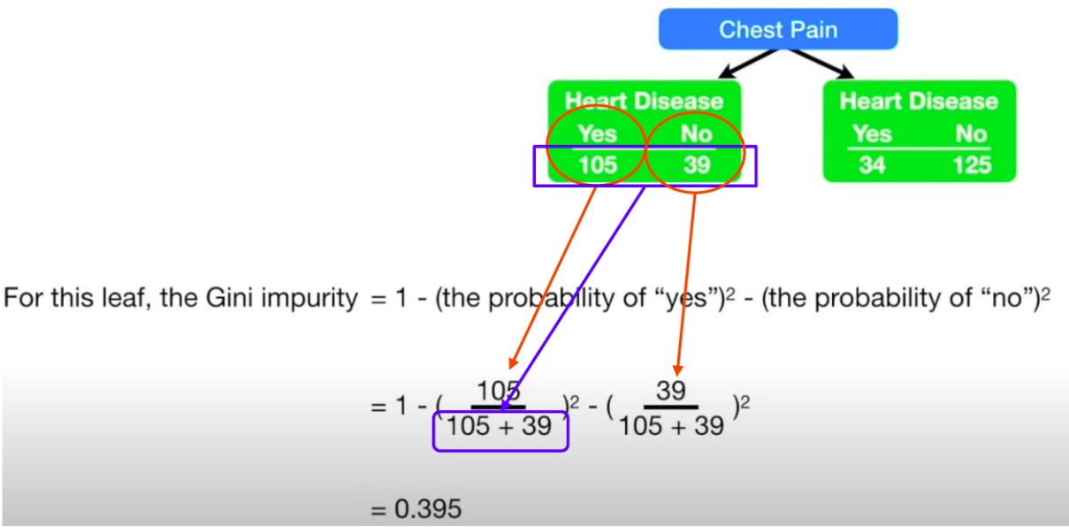

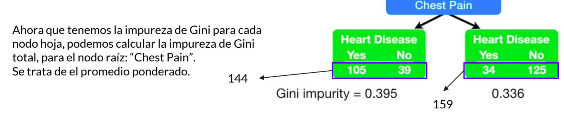

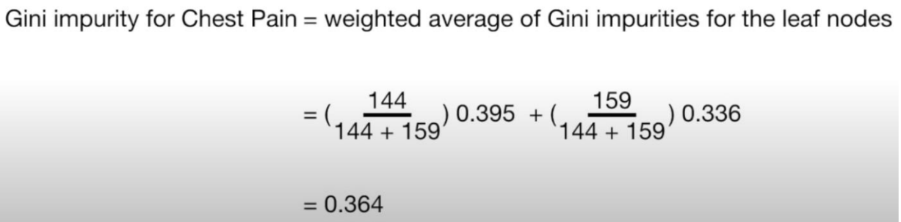

Tomaremos el atributo que tenga la menor impureza de Gini como nodo raíz.

## C4.5

✔️ ID3 mejorado.

✔️ Permite:

* Campos numéricos y rangos continuos: Crea un campo boolean tal que si el atributo es < a un umbral da true y si es mayor da false.
* Datos faltantes: Permite marcarlos como ‘?’ y los evita en los cálculos.
* Poda: Analiza recursivamente desde las hojas, que preguntas se pueden eliminar sin que se incremente el error (error = bien clasificados/totales).

## Random Forest

💡 “Muchos estimadores mediocres, promediados pueden ser muy buenos”.

### Bootstrap aggregating

Dado un conjunto de entrenamiento D, de tamaño n, la técnica de bagging generará m nuevos conjuntos de entrenamiento D1,... Di,..., Dm cada uno de tamaño n' tomando muestras aleatorias de D. Y en general n'<n. Siendo n' aproximadamente un 2⁄3 de n.

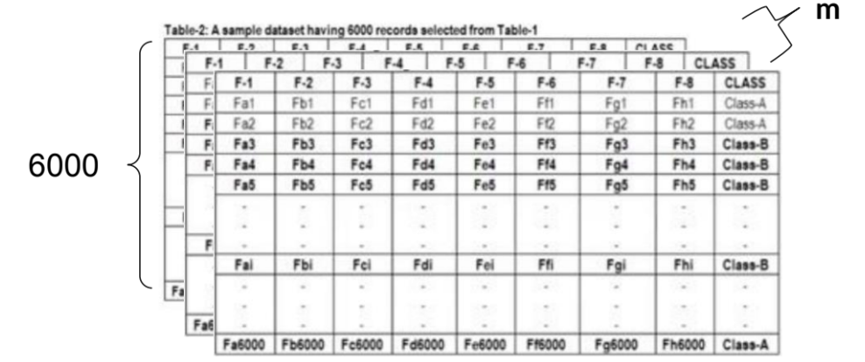

Luego para cada una de las m tablas, escogemos sólo algunos atributos (columnas) de forma aleatoria también. ¿Con cuantas nos quedamos? Con la raiz cuadrada del número de

atributos.

### Random Forest

Ahora tenemos m tablas reducidas en atributos y para cada una de ellas entrenamos un árbol. Para cada uno calculamos su matriz de confusión.

Calculamos la tasa de error ((FP + FN) / total) y nos quedamos con el mejor. Repetimos con cada árbol. Para clasificar una nueva instancia la pruebo con cada árbol y me quedo con lo que devolvió la mayoría (todos tienen el mismo peso de voto).

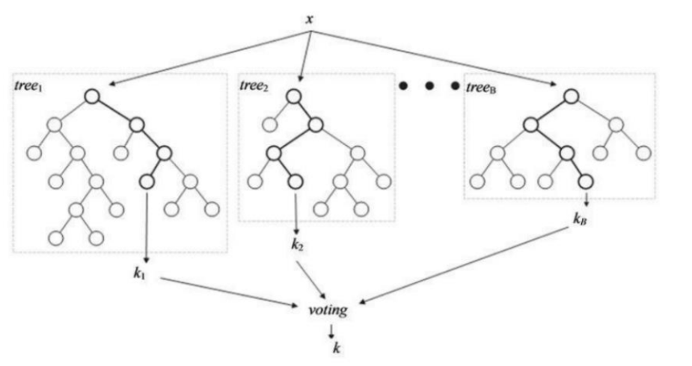

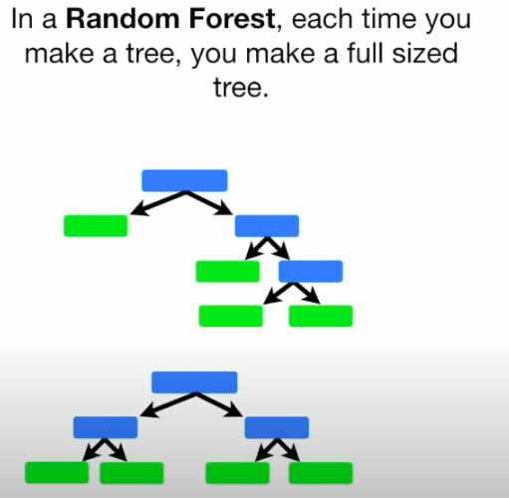

# Reducción de la Dimensionalidad

## PCA (Análisis de componentes principales)

Busca la recta que mejor ajusta maximizando la suma de las distancias al cuadrado, medidas desde los puntos proyectados sobre la recta hasta el origen de coordenadas.

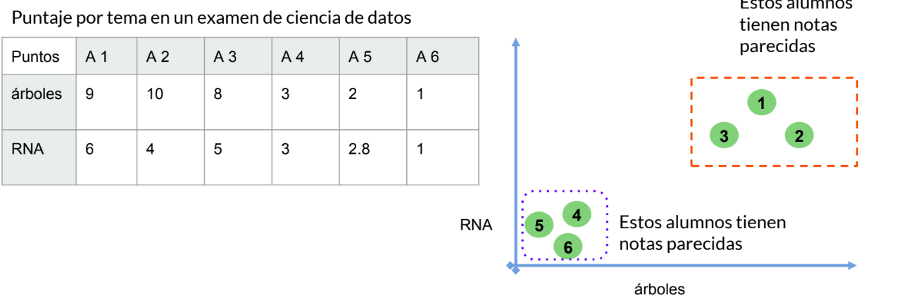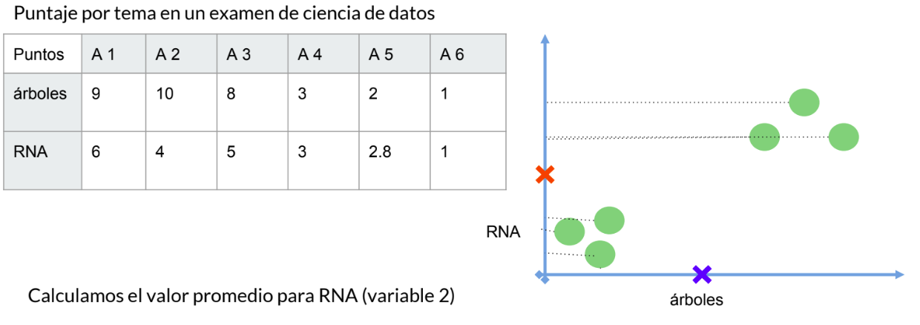

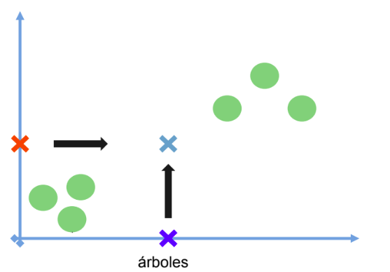

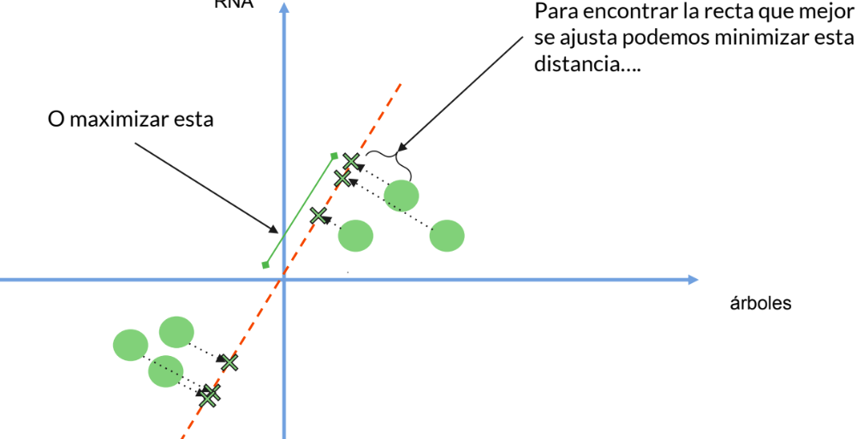

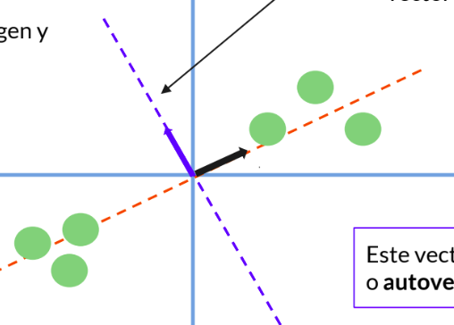

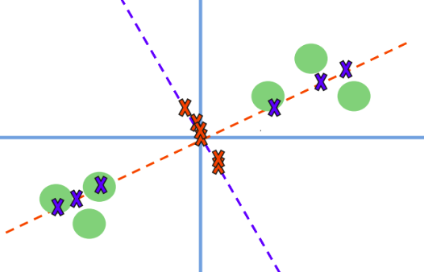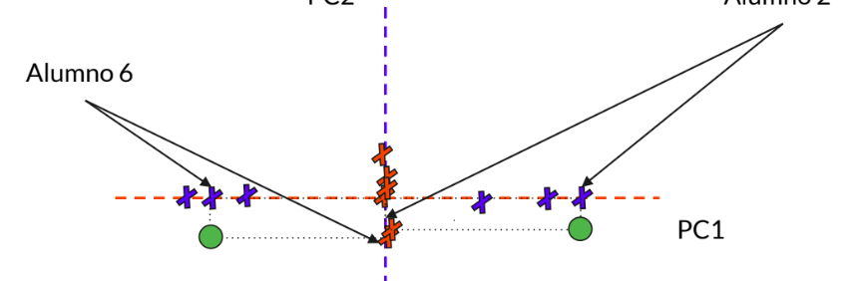

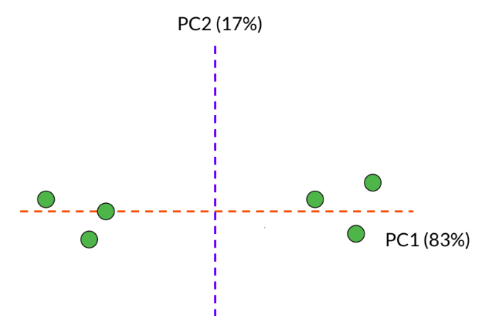

Características ￫

* Sirve para identificar agrupamientos correlaciones y sobre qué ejes están los datos💡
* Es útil cuando no podemos representar sobre un eje cartesiano💡

## MDS: Multidimensional Scaling (sinónimo de PCoA: Principal Coordinate Analysis)

Busca preservar las distancias entre puntos. Ubica los puntos en una dimensión menor tal que las distancias se parezcan lo más posible. Se descompone en autovectores y autovalores para obtener coordenadas para graficar en 2D, porcentaje de variación para cada eje y determinar puntaje de variables. La optimización es iterativa con mínimos locales.

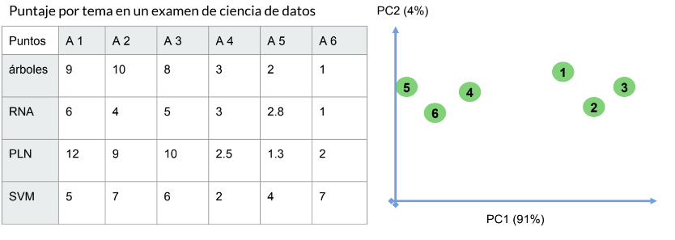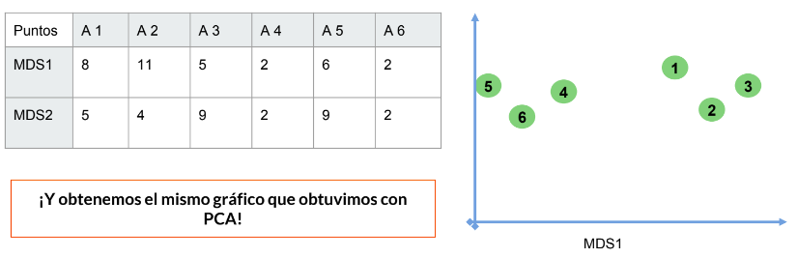

Características ￫

* Soporta varios tipos de distancias y permite transformaciones no lineales ✅
* Es difícil determinar qué distancia a usar es la mejor ⛔

## t-SNE (t-distributed stochastic neighbor embedding)

Al igual que PCA toma datos de un espacio de alta dimensión y los proyecta en un espacio menor. Tiene un parámetro llamado “perplejidad” que es igual a la densidad esperada para un punto. La desviación estándar se define por este valor de perplejidad que corresponde al número de vecinos alrededor de cada punto (lo establece el usuario de antemano).

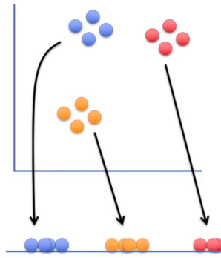

Características

* Escala mucho en tiempo con dimensiones y puntos ⛔
* No se puede usar para nuevos puntos ⛔
* Es estocástico (no determinista) ⛔
* Conserva estructuras no lineales globales y locales ✅
* De los mejores métodos para visualizar datos ✅

Pasos

1. Determinar la similitud de todos los puntos (mido la distancia de un punto con su siguiente y lo proyecto en una curva normal).

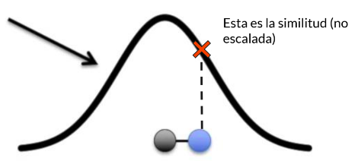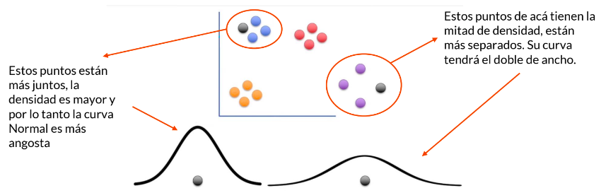

1. Obtenemos la matriz de puntajes de similitud

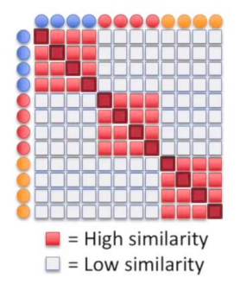

1. Proyecto los puntos en una recta y vuelvo a proyectar pero ahora en una t-student
2. Me muevo hasta que la matriz tenga la forma de la anterior.

## Isomap

Aproxima la forma de los datos y calcula la distancia geodésica.

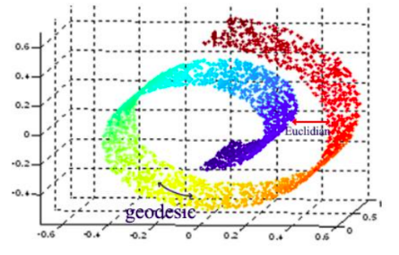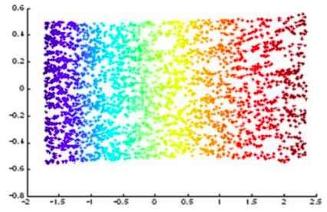

Características

* Lento ⛔
* Proyecta mal si k es muy grande o muy pequeño ⛔

## Cálculo de Distancia Geodésica

1. Construyo grafo pesado
2. Construyo matriz de distancias entre todos los puntos (ej. Dijkstra).
3. Uso MDS con esa matriz.

# 

# K-Nearest neighbors algorithm

Método de clasificación sensible a conjuntos de datos no balanceados y a outliers.

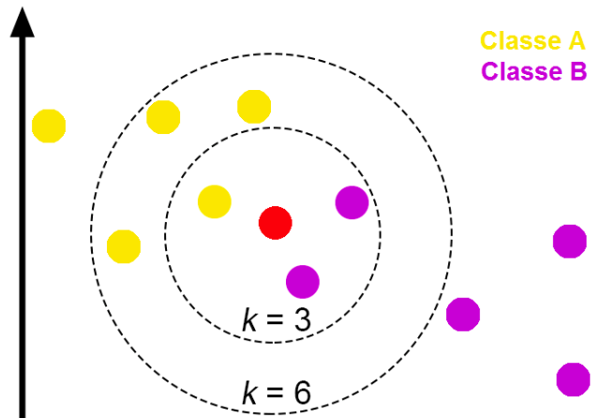

Hiperparametros ￫ K, distancia (euclídea, manhattan, etc.), peso (pueden estar ponderados según cercanía).

Algoritmo ￫

1. Calcular la distancia entre el ítem a clasificar y el resto de ítems del dataset de entrenamiento.
2. Seleccionar los “k” elementos más cercanos (con menor distancia, según la función que se use)
3. Realizar una “votación de mayoría” entre los k puntos: los de una clase/etiqueta que <<dominen>> decidirán su clasificación final.

# Support vector machines (SVM)

Clasificador basado en un umbral.

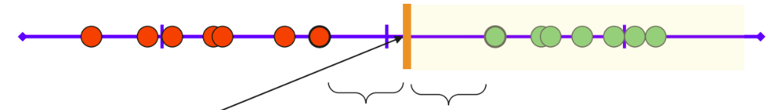

Tomo la mitad del límite de cada uno. La distancia mínima entre cualquier observación y el umbral se llama margen. El margen es el más grande posible se llama Maximal Margin Classifier.

Cuando permitimos la clasificación errónea (un outlier), la distancia entre las observaciones u el umbral se llama: soft margin, el cual lo calculamos por validación cruzada:

1. Parto el conjunto en 70% - 30%
2. Uso pares de observaciones similares para calcular la distancia media del umbral y validará la clasificación con el segundo conjunto.
3. Define cuantas erróneas va a soportar

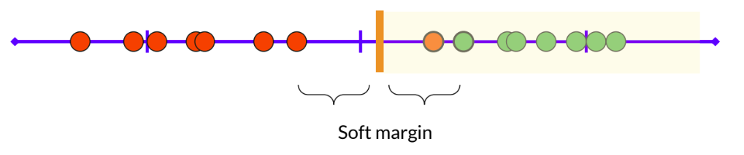

Características

* Sensibles a outliers (propensos a errores) ⛔

2D

Usamos líneas en lugar de puntos

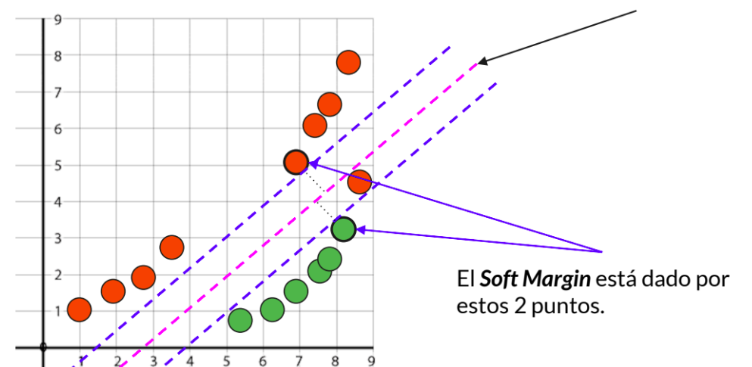

Datos no linealmente separables

Vamos de una dimensión baja a una de dimensión mayor.

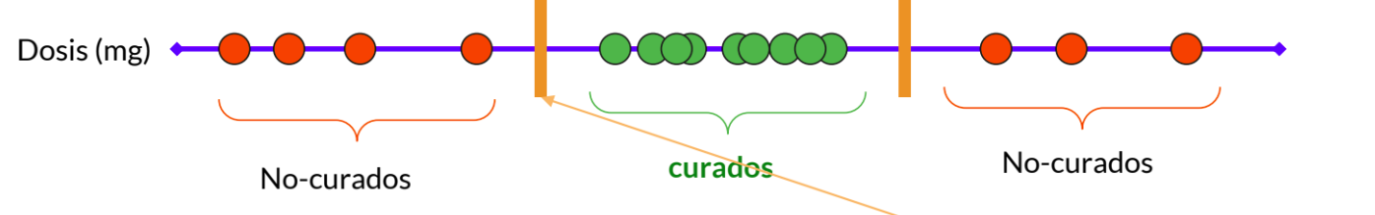

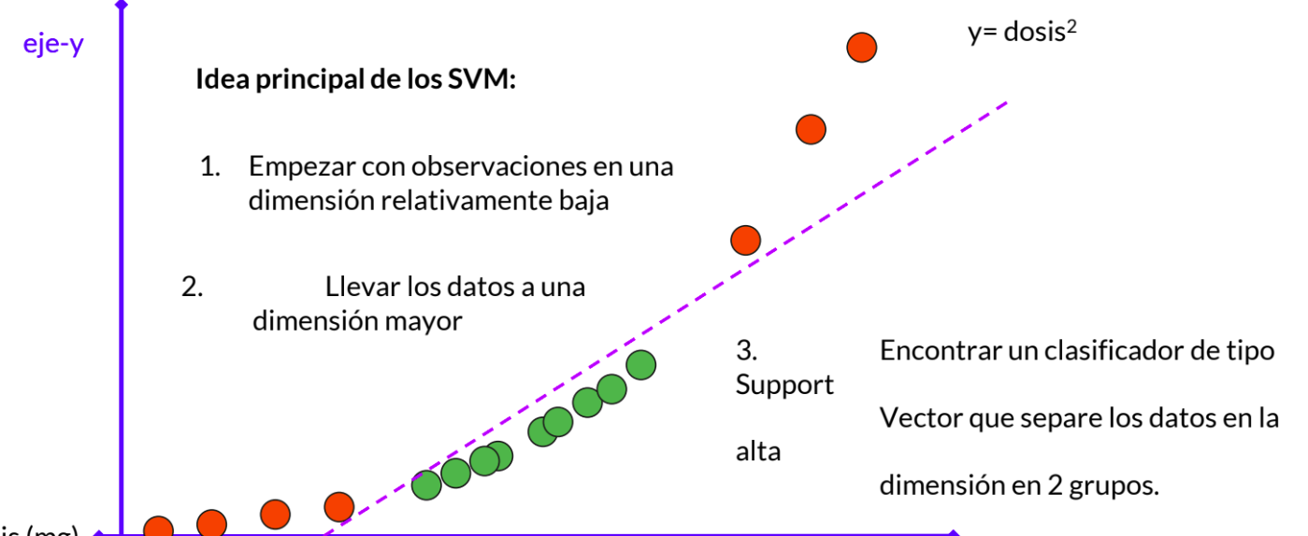

# 

# Ensamble de Modelos

“La sabiduría de las multitudes”

💡 Se basa en entrenar varios modelos sabiendo que tal vez no sean muy buenos individualmente, pero que sometidos a un promedio ofrecen una buena estimación. Cada modelo entrena sobre datos distintos, y sobre ajusta de manera diferente.

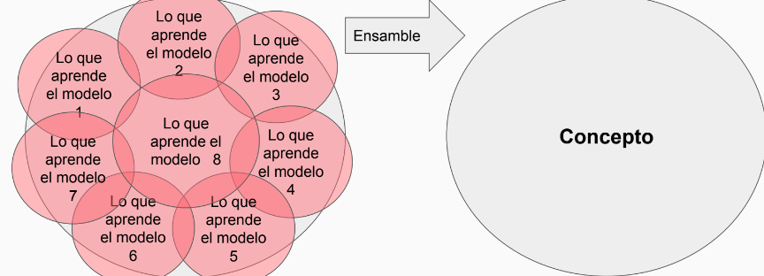

* Bias(error de sesgo): Diferencia entre la predicción media del modelo y el valor real. Modelos con Bias muy alto terminan resultando en underfitting y un error alto en todas las muestras de datos.
* Varianza: Es cuánto varía la predicción según los datos que utilicemos para el entrenamiento. Un modelo con varianza alta suele ser causado por overfitting.

La varianza explicada es diferencia entre la varianza de destino y la varianza de error de predicción

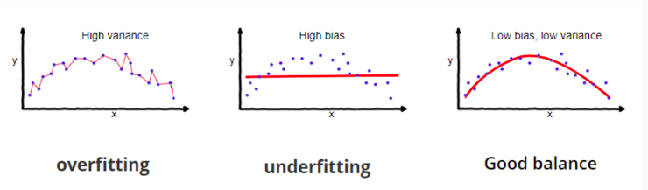

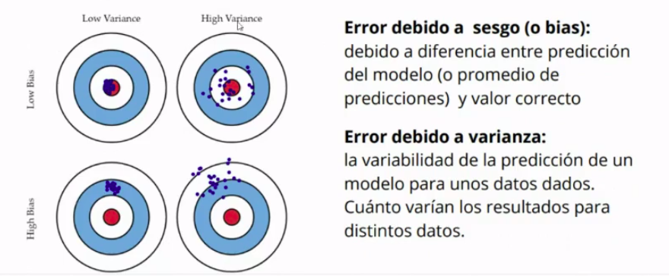

* Votación: Clasifica con todos los modelos y devuelve la clase más elegida. La votación reduce la varianza.

## Ensambles Homogéneos

💡 Combinan el mismo tipo de modelo.

### Bagging (Boostrap aggregating)

#### Características

💡Método para reducir la varianza de un modelo

💡 Técnica que consiste en construir nuevos conjuntos de entrenamiento usando la técnica de bootstrap (muestras aleatorias con reemplazo) para entrenar distintos modelos, y luego combinarlos.

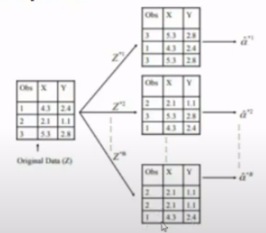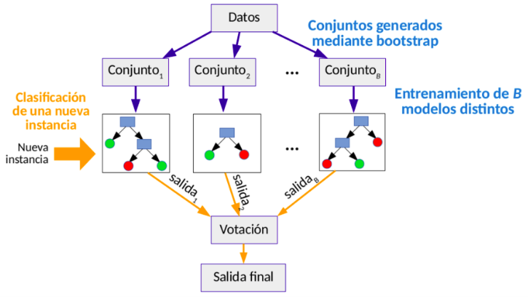

✔️ Disminuye la varianza, el overfitting y el ruido de outliers.

✔️ Mejora con el voto ponderado.

⛔ Si pocos atributos son predictores fuertes, todos los árboles se van a parecer entre sí. Esos atributos terminarán siempre cerca de la raíz, para todos los conjuntos generados con bootstrap.

⛔ Se entrenan en paralelo

#### Algoritmo

1. Divido el conjunto entrenamiento y obtengo diferentes muestras aleatorias (misma cantidad de individuos que a su vez pueden repetirse en el mismo conjunto).
2. Entreno un modelo con cada subconjunto.
3. Construyo un único modelo a partir de los anteriores.

### Bagging: Random Forest

💡 En cada nodo considerar sólo un subconjunto de m atributos elegidos al azar.

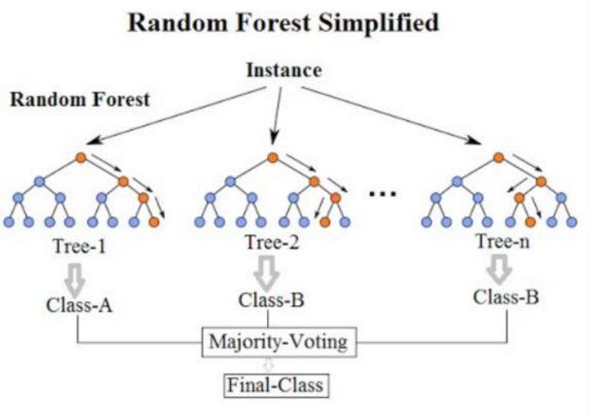

#### Hiperparametros

Supongamos que hicimos la siguiente optimización y queremos usar cross validation:

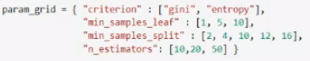

La cantidad de combinaciones de hiperparametros será 90 (2*3*5*3), y esas las entreno y testeo 5 veces (cross validation) y obtengo un resultado por cada una. El promedio del resultado de estas 5 será el resultado de mi juego de parámetros (y así con los 90).

### Boosting

💡 Alternativa a Bagging. Busca nuevos modelos para las instancias mal clasificadas por los anteriores (cada árbol aprende del error del anterior). Algunos algoritmos que lo utilizan son Adaboost, Gradient Boosting y XGBoost (menor velocidad de entrenamiento que Gradient, y maneja mejor el overfitting).

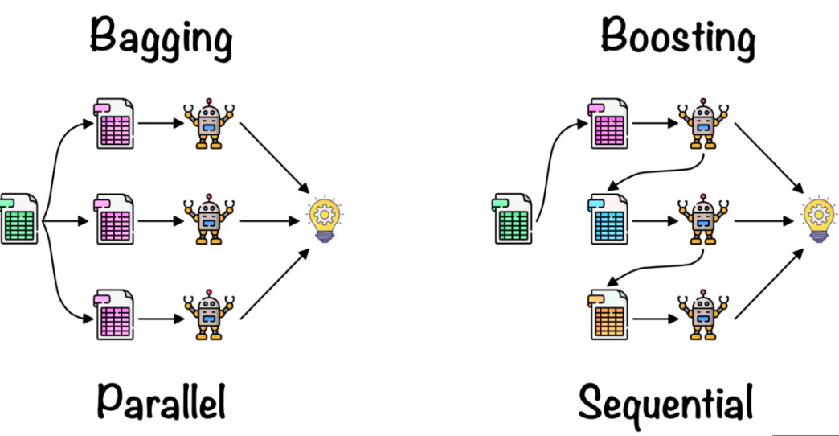

#### Algoritmo

1. Comienzo con un modelo entrenado.
2. En cada iteración, entreno dando más importancia a los datos mal clasificados.
3. Termino al conseguir cierta cobertura o n iteraciones.
4. Clasifico nuevas instancias usando votación ponderada por todos los modelos.

#### Características

💡 Necesita pesos, con lo cual debemos adaptar el algoritmo de aprendizaje y tomar muestras con reemplazo según pesos.

⛔ Puede sobreajustar.

#### AdaBoost

💡 Consiste en entrenar un predictor, un clasificador base, verificar los errores que comete y entrenar luego otro que corrija estos errores. Repite hasta disminuir el error o encontrar un clasificador perfecto.

Utiliza para verificar el error el mismo conjunto de entrenamiento, solo que, antes de

entrenar el siguiente predictor, pondera las instancias mal clasificadas aumentando su peso

relativo. De esta manera el siguiente predictor entrenado estará focalizado en corregir los

errores del primero.

⛔ El entrenamiento no puede hacerse en paralelo.

💡 La implementación más común es con tocones.

#### 

##### Ejemplo

Queremos saber si alguien puede tener una enfermedad del corazón. Queremos encontrar el atributo que mejor clasifica.

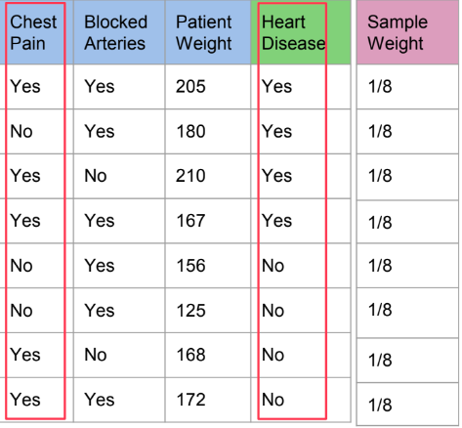

1. Para cada atributo realizamos el conteo de los aciertos de su tocón.

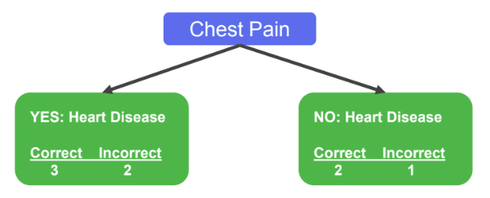

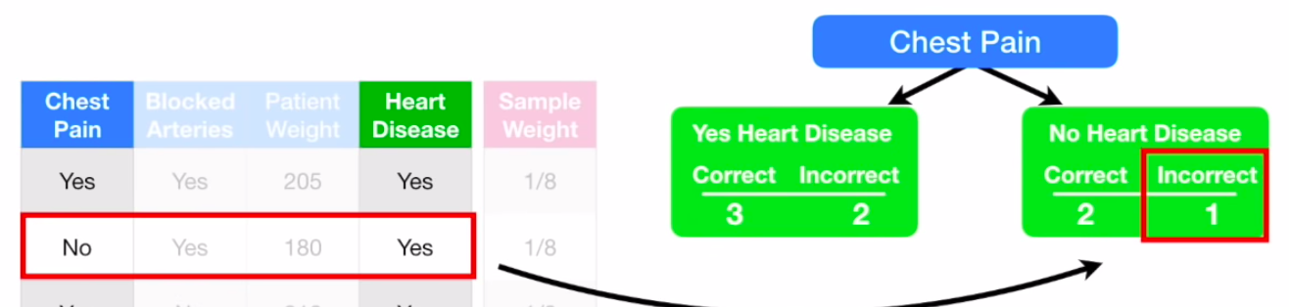

1. Calculamos el índice de Gini para cada tocón, y nos quedamos con el que tenga la impureza más baja (Patient Weight).

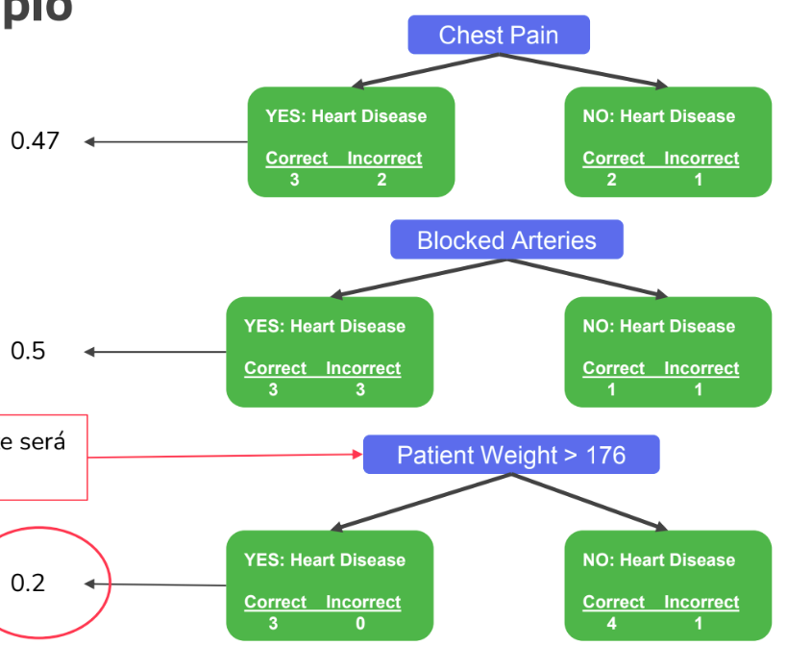

1. Lo que queremos hacer ahora será aumentar el peso relativo de la instancia mal clasificada, y disminuir el de las demás (ya que todos los pesos suman 1). Para eso en un primer lugar calculamos el error total del tocón seleccionado como

Error = ∑ (sample weight de esas instancias)

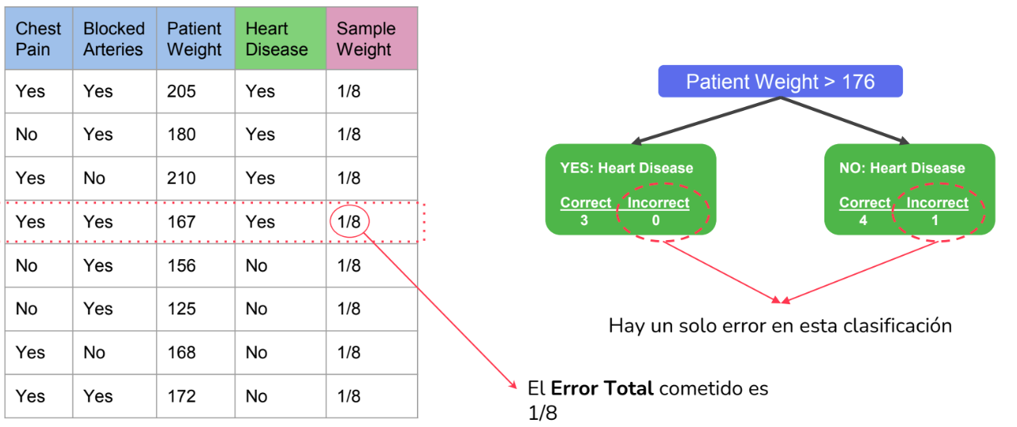

1. Utilizamos el error para sacar el Amount of Say

AoS = ½ * log[(1- error total)/error total]

1. Calculamos los nuevos valores del Sample Weight usando el Amount of Say.

Sample Weight (incrementa mal clasificados) = ⅛ * e amount of say

Para compensar la subida de los mal clasificados, tenemos que disminuir el sample weight de los que no lo fueron. Para eso usamos la misma fórmula pero con la potencia negativa

Sample Weight (disminuye bien clasificados) = ⅛ * e -amount of say

1. Agregamos una nueva columna con los pesos y normalizamos (dividimos por la suma de todos = 0.68).

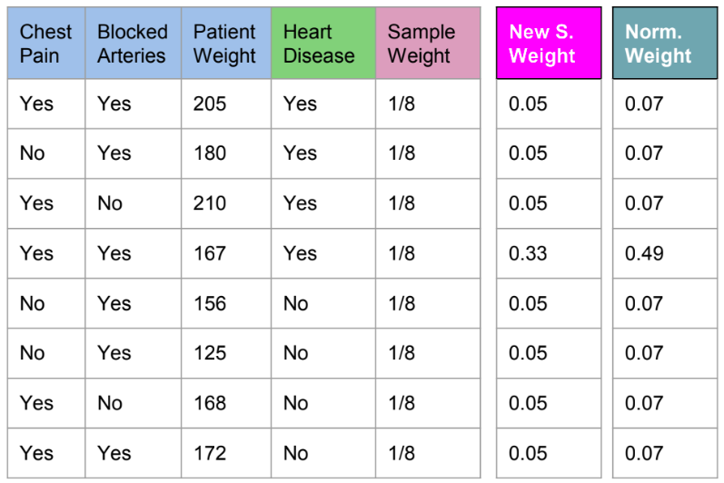

1. Generamos un nuevo conjunto de datos. Seleccionamos un número al azar entre 0 y 1. Para esto vamos a generar una nueva columna Distribución en donde vamos a ir poniendo la suma acumulada de Sample Weight.

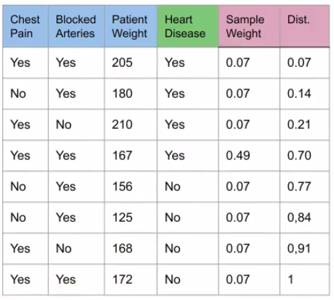

1. Voy tirando números random y viendo en qué fila cae. De acuerdo a esos datos completo el nuevo dataset.

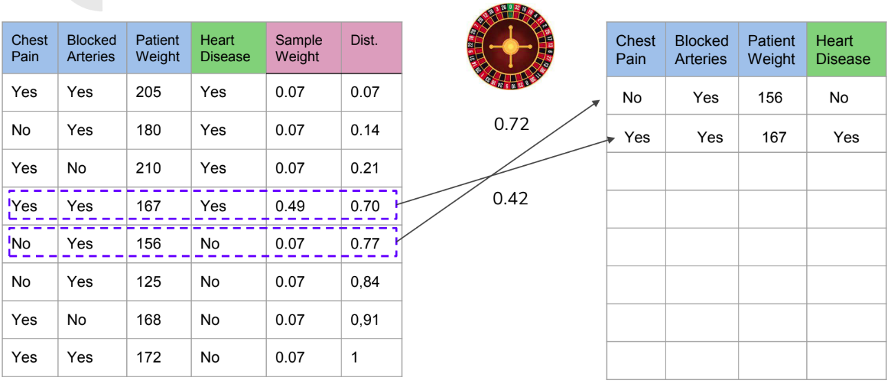

#### Gradient Boost

##### Características

💡 Los árboles están restringidos en su crecimiento

💡 Árboles de profundidad fija. Se pueden podar

💡 Cada árbol está ponderado por un factor constante llamado learning rate o tasa de aprendizaje 💡Sirve tanto para regresión como para clasificación

##### Ejemplo

Queremos determinar el valor de Weight. Como es un rango continuo estamos en un problema de regresión.

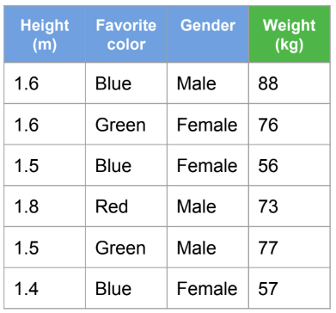

1. Cálculo una hoja (promedio)

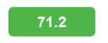

1. Calculo el residuo o error cometido (peso observado - peso predicho) y lo ubicamos en una nueva columna.
2. Construyo un árbol para los residuos. Los que contienen más de un valor los reemplazo por su promedio.

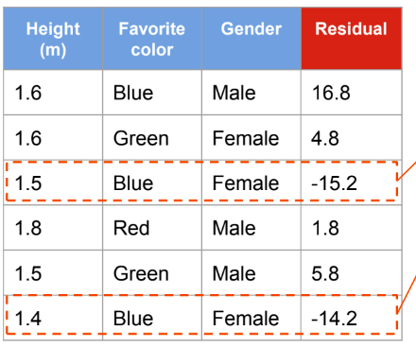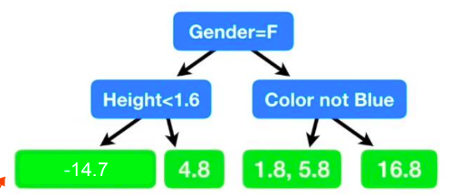

1. Calculo nuevo weight utilizando un learning rate (para que no se produzca un overfitting), el cual es un valor que se encuentra entre 0 y 1 (mientras menor mejor, damos pasos pequeños pero direccionados).

Weight = promedio inicial + learning rate + residuo según el camino

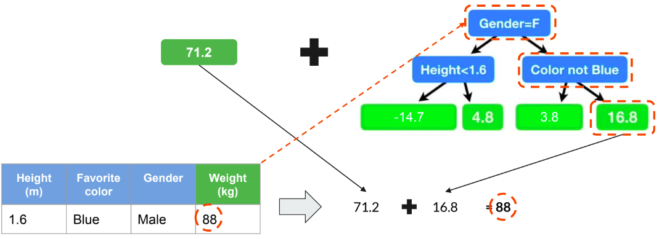

1. Repito.

#### XGBoost

Si bien es secuencial, se puede paralelizar entre clusters. Gracias a sus hiperparametros controla mejor el sobreajuste.

##### Ejemplo

1. Inicio con la predicción 0.5 por convención.
2. Meto todos los residuos en un nodo hoja.

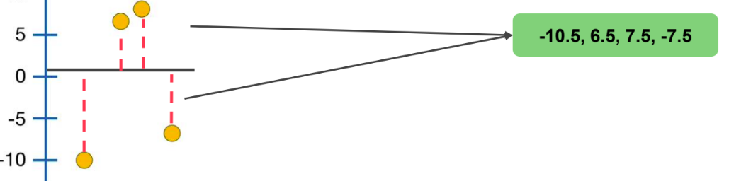

1. Calculamos el Similarity Score para los residuos. El parámetro de lambda surge por una regularización (el ej toma valor 0 por simplicidad).

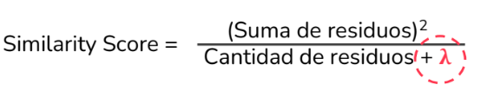

1. Para determinar el siguiente nodo calculamos la ganancia total. Para esto elegimos un umbral (alguna medida que se encuentre entre la proyección de dos residuos en el eje x)

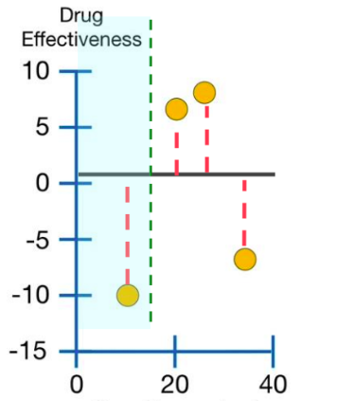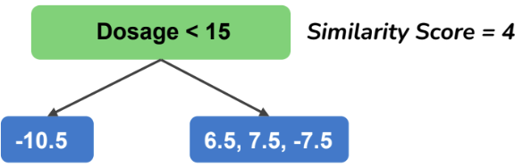

y calculamos la ganancia

Gain = (Similarity score del nodo izq) + (Similarity score nodo der) - (Similarity score nodo raíz)

Esto lo repetimos para cada umbral, tomando luego el que provoque una ganancia más alta.

1. Repito hasta alcanzar la profundidad estipulada del árbol

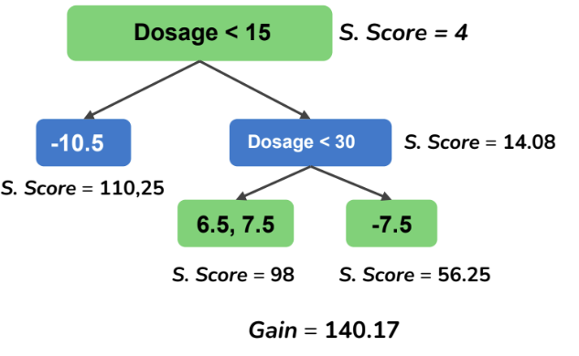

1. Podamos el árbol. La poda consiste en elegir un número al azar m (0 por convención. Mientras más alto más conservador el algoritmo).
   1. Gain - m < 0 -> remuevo ese nodo
   2. Gain - m > 0 -> se terminó la poda
2. Repito desde el paso 3

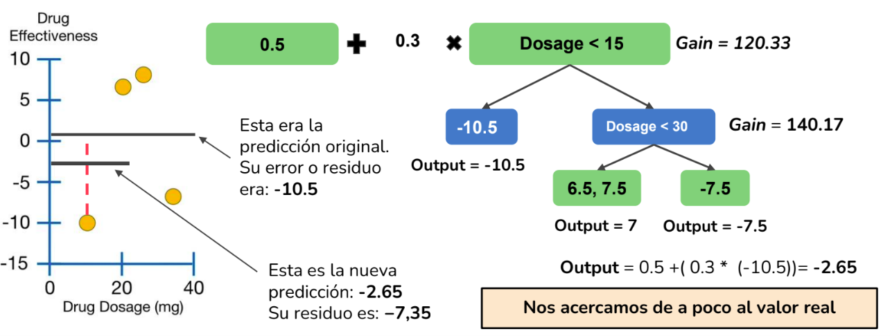

## Ensambles Híbridos

💡 Combinan clasificadores de distinto tipo. Tienen una complejidad computacional mayor.

### Voting

💡 Construye n modelos utilizando los mismos datos y luego toma la predicción mayoritaria.

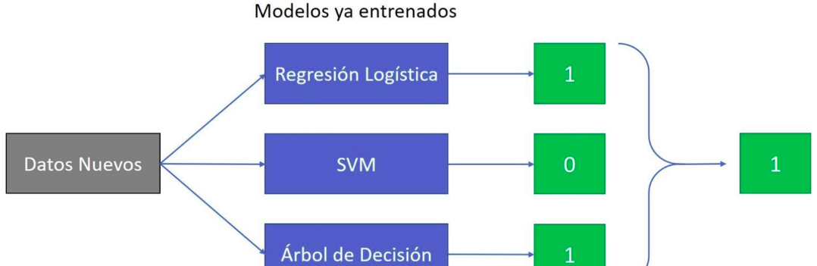

### Stacking

💡 Entrenar diferentes modelos (base) y un modelo más (meta-modelo), que decide, dada una instancia nueva, qué modelo usar (reemplaza el mecanismo de voto).

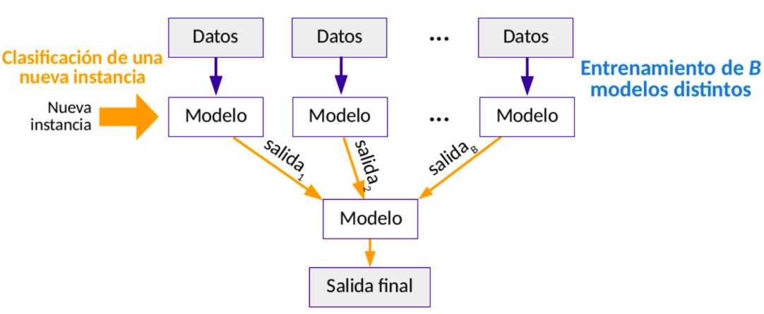

💡 Los modelos para el meta-aprendizaje suelen ser: árboles, NB, SVM o Perceptrón. Para los otros puede usarse cualquiera

💡 Mejora del voting

### Cascading

💡 Se pasa sucesivamente los datos de un modelo a otro

💡 Tiene un solo modelo

💡 El input de cada modelo son las instancias anteriores

⛔ Cascadas muy profundas pueden producir overfitting

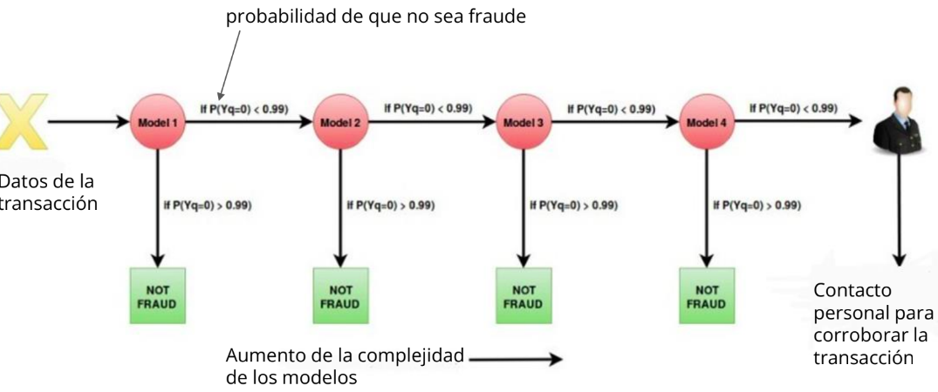

# Redes neuronales

## Redes Neuronales Artificiales(superficiales, clásicas)

💡 Una red neuronal se compone de: Arquitectura + Hiperparametros + Optimizador + Función de perdida + Funciones de Activación. Entrenar una red radica en encontrar los pesos para obtener la salida que necesitamos.

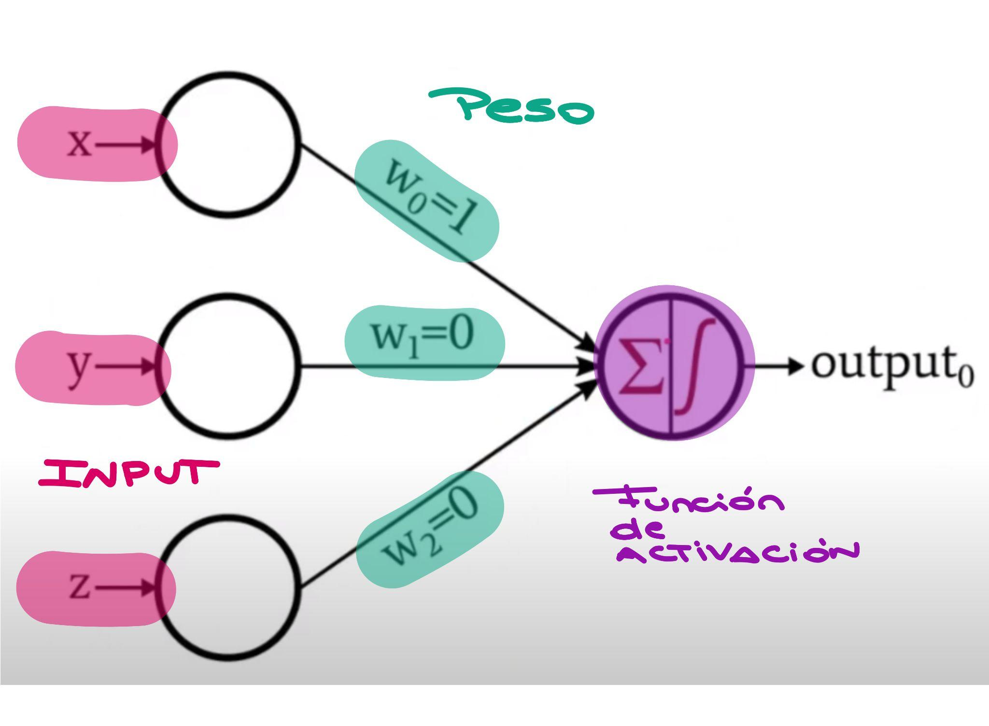

### Perceptron simple (AND)

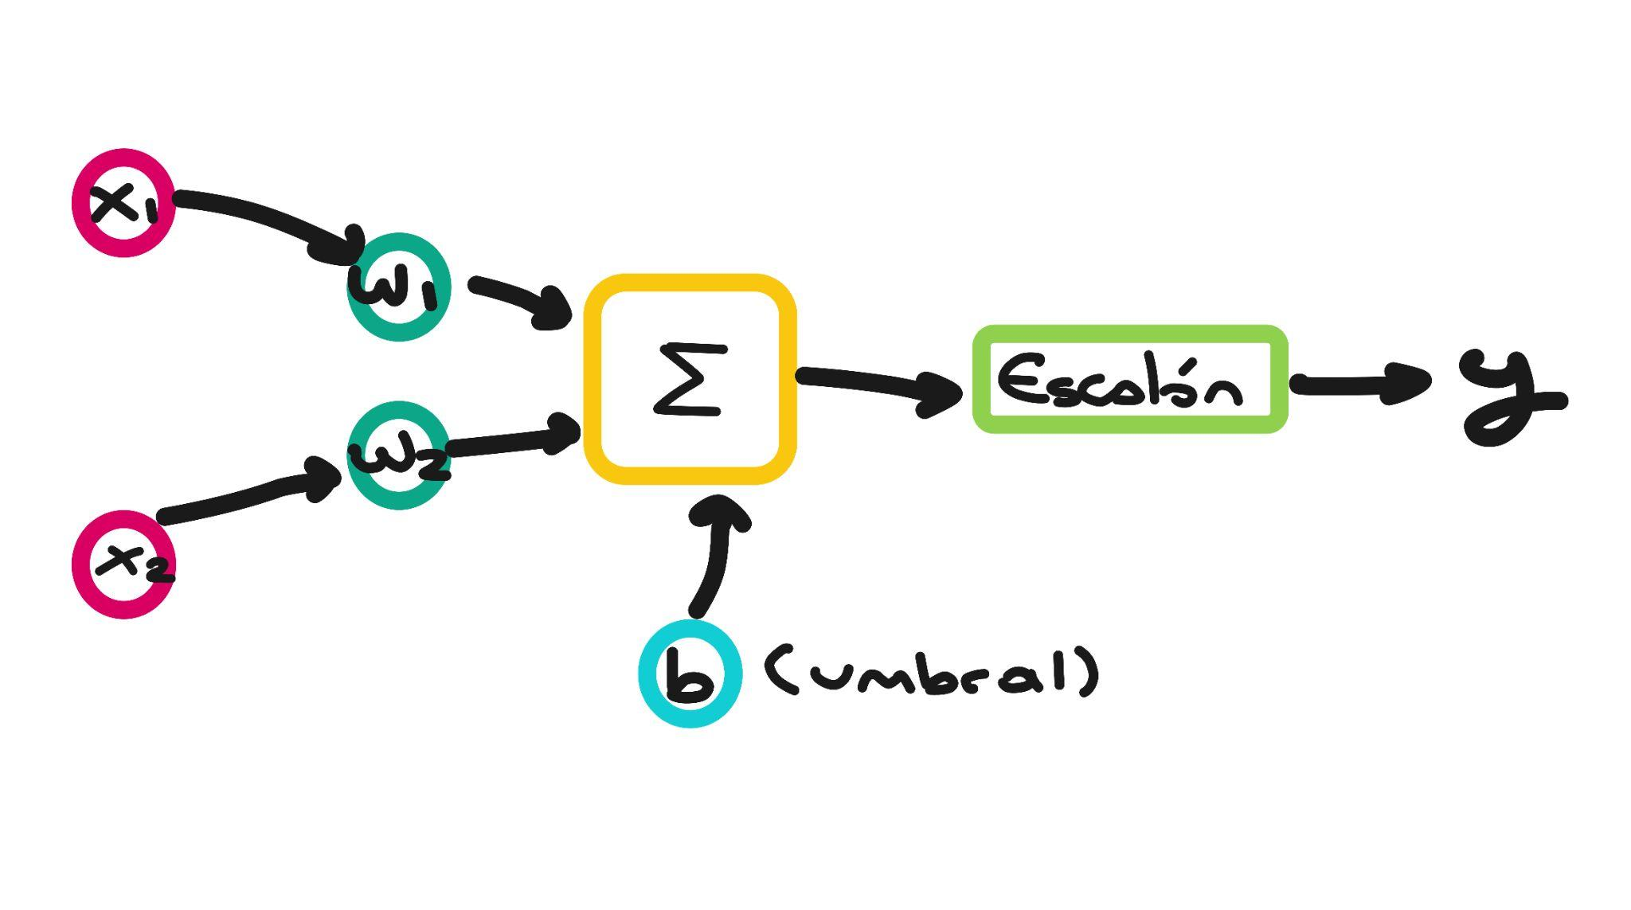

Ecuaciones:

x1 * w1 + x2 * w2 + b => 0 ￫ y = 1

x1 * w1 + x2 * w2 + b < 0 ￫ y = 0

Para modelarlo construyo una tabla de verdad (conjunto de entrenamiento)y lo que voy a buscar será w1, w2 y b.

| x1 | x2 | x1*w1 + x2*w2 + b | z (lo que necesito) | y (para que se cumpla esto) |
| --- | --- | --- | --- | --- |
| 0 | 0 | b | <0 | 0 |
| 0 | 1 | w2+b | <0 | 0 |
| 1 | 0 | w1+b | <0 | 0 |
| 1 | 1 | w1+w2+b | >=0 | 1 |

¿Cómo calculo W1, W2 y B?

1. Elijo valores aleatorios y calculo error. En el ejemplo se toma w1= 0.3, w2 = 0.2 y b = -1.

| x1 | x2 | x1*0.3 + x2*0.2 + -1 | z | y’ | y | |y-y’| (error) |
| --- | --- | --- | --- | --- | --- | --- |
| 0 | 0 | b | -1 | 0 | 0 | 0 |
| 0 | 1 | w2+b | -0.8 | 0 | 0 | 0 |
| 1 | 0 | w1+b | -0.7 | 0 | 0 | 0 |
| 1 | 1 | w1+w2+b | -0.5 | 0 | 1 | 1 |

Para disminuir el error vamos a definir una tasa de crecimiento (α). Esta indica que tanto nos podemos mover en la dirección en la cual se achica el error. Varía entre 0 y 1 (suele ser 0.5).

1. Vuelvo a calcular de la siguiente manera

w1 = 0.3 + α * error

w2 = 0.2 + α * error

b = -1

Repito hasta que la y’ me de como espero. Esto resultará en una red entrenada con sus respectivos pesos. Luego de encontrar estos valores puedo testear mi modelo usando otros X1 y X2.

⛔ Los perceptrones simples sólo pueden resolver problemas linealmente separables (los primeros 2).

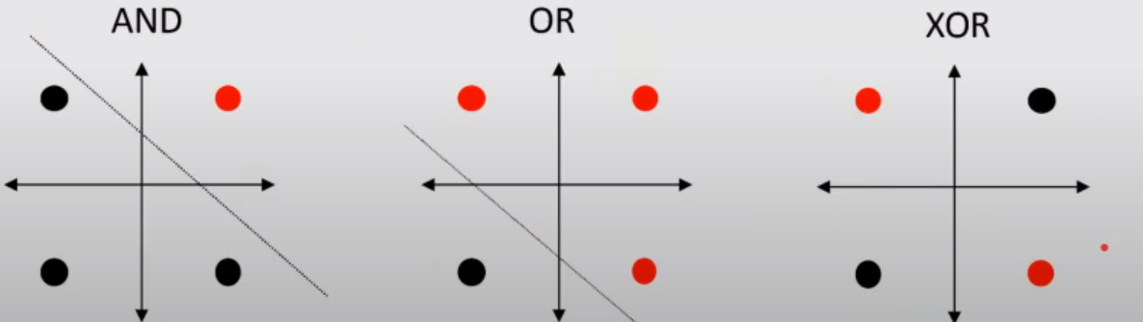

### Perceptrón multicapa: Backpropagation

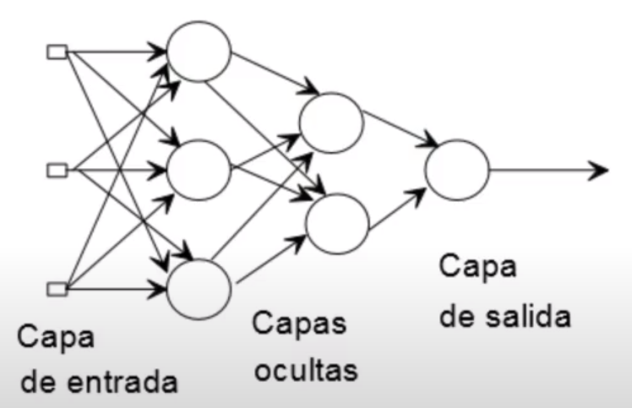

💡Algoritmo para entrenar redes neuronales. Propaga los errores (edita pesos) desde la capa de salida hasta la de entrada. Cada neurona en cada capa se conecta con todas las de la siguiente (capa densa).

#### Procedimiento (no creo que entre)

1. Inicializo con pesos aleatorios. También defino cuáles serán las salidas esperadas.

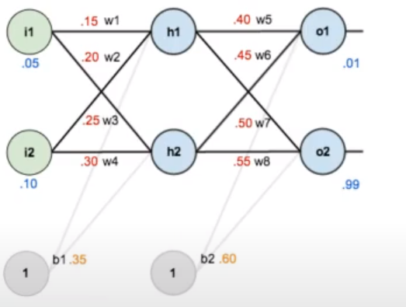

1. Definimos la función de activación a usar, la cual debe ser derivable. En este caso usamos sigma.

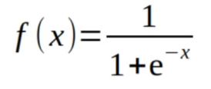

1. Calculamos

H1 = w1 * i1 + w2 * i2 + b1 * 1

y repetimos para H2. Luego usamos H1 y H2 como input para calcular las salidas.

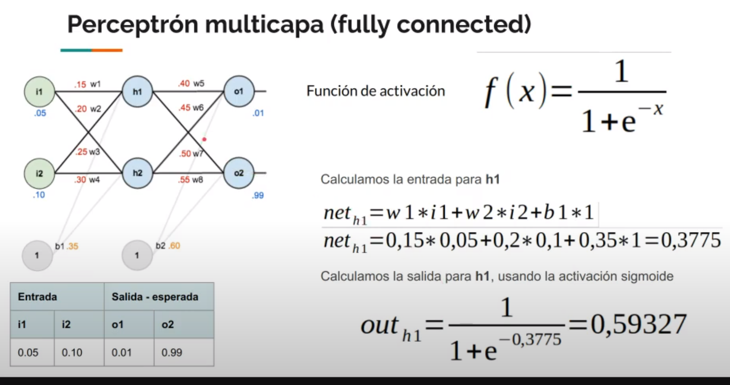

1. Calculo el error cuadrático medio de cada output y el total

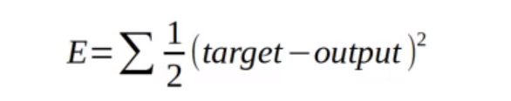

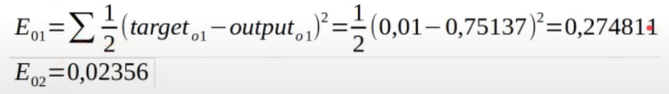



1. Aplicamos Backpropagation. Calculamos el gradiente, observamos en qué dirección crece el error y vamos hacia la dirección opuesta.



Empezamos calculando los errores de las capas de salida. Usamos la regla de la cadena.

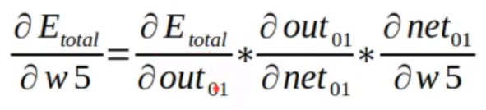

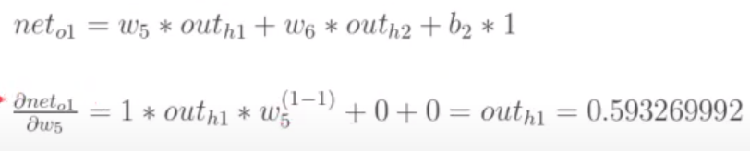

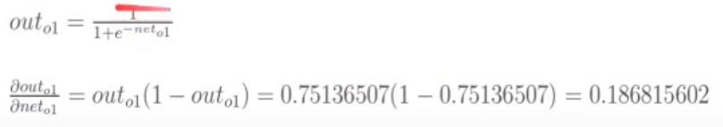

Juntando todo



Calculamos el nuevo peso de w5:

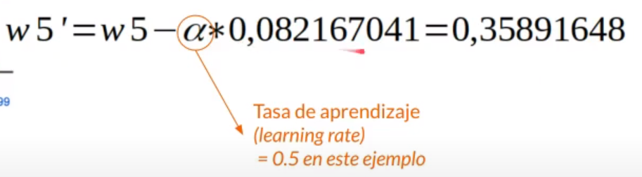

Y repetimos.

💡 La funcion de regresion es una buena funcion de activacion. Otras funciones de activación típicas:

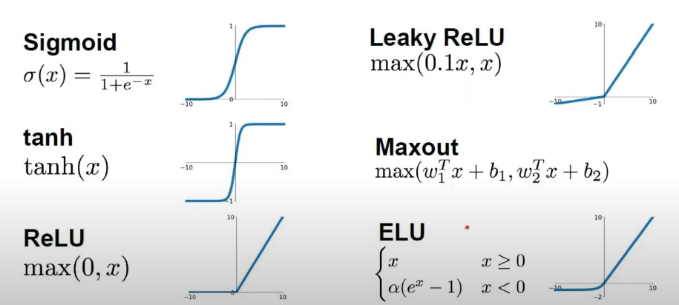

#### Parámetros de Regularización

Son métodos que ayudan a que el modelo no sobreajuste. Entre estos tenemos:

* Regularización L1 y L2: Penalizan el valor de los pesos, agregando un término proporcional a estos, ya sea al módulo de los pesos (L1) o al módulo cuadrado (L2).
* Dropout: Apaga aleatoriamente algunas conexiones en el entrenamiento, entonces siempre entrena por diferentes caminos, haciéndolo independiente de los datos de entrada.
* Early stopping: Dejo de entrenar cuando veo que ya está ajustando bien.
* Data argmentation: Aumento la cantidad de datos.

#### Optimizadores

Son una implementación concreta del algoritmo de Backpropagation.

* Descenso por gradiente: Método para hallar parámetros buscando que se minimice el error. El valor siguiente sera el actual menos el learning_rate*gradiente
* Momentum: El gradiente se usa para la aceleración. Su hiperparametro va entre 0 (mucha fricción) y 1 (nada de fricción).
* Nesterov: Calcula el gradiente del error un poco más adelante respecto del punto actual (suma unos pasos).
* AdaGrad: Reduce el vector gradiente a lo largo de las dimensiones más empinadas (llega al mismo punto pero de forma más rápida). Funciona para tareas sencillas pero se detiene con redes profundas (no usar).
* RMSProp: Mejora del anterior, ya que solo acumula los gradientes de las iteraciones más recientes. Como hiperparametro tiene la tasa de decaimiento (**β**) que suele ser 0.9.
* Adam (Adaptative moment estimation): Hace un seguimiento de una media de decaimiento exponencial de gradientes pasados y de gradientes cuadrados pasados. Suele ser el más veloz
* AdaMax: Modificación de Adam. Reemplaza la ecuación por el máximo de los gradientes.
* Nadam: Adam + Nesterov. Converge más rápido de Adam.
* AdaDelta: Mejora de AdaGrad. Similar a RMSProp que va olvidando los gradientes.

✔️ Ante problemas complejos, las redes profundas tienen mejor desempeño mientras mayor sea el número de capas ocultas. Lo habitual es hacer una pirámide, para que la capa siguiente tenga menos redes.

#### Hiperparametros

* Learning rate: Es el más importante, indica qué tan rápido desciendo en la función de costo.

## Redes Neuronales SOM (Kohonen)

💡 Son redes auto-organizadas, que mapean el espacio de entrada en el de salida. Estas solo tendrán 2 capas (1 visible de entrada, y una de salida).

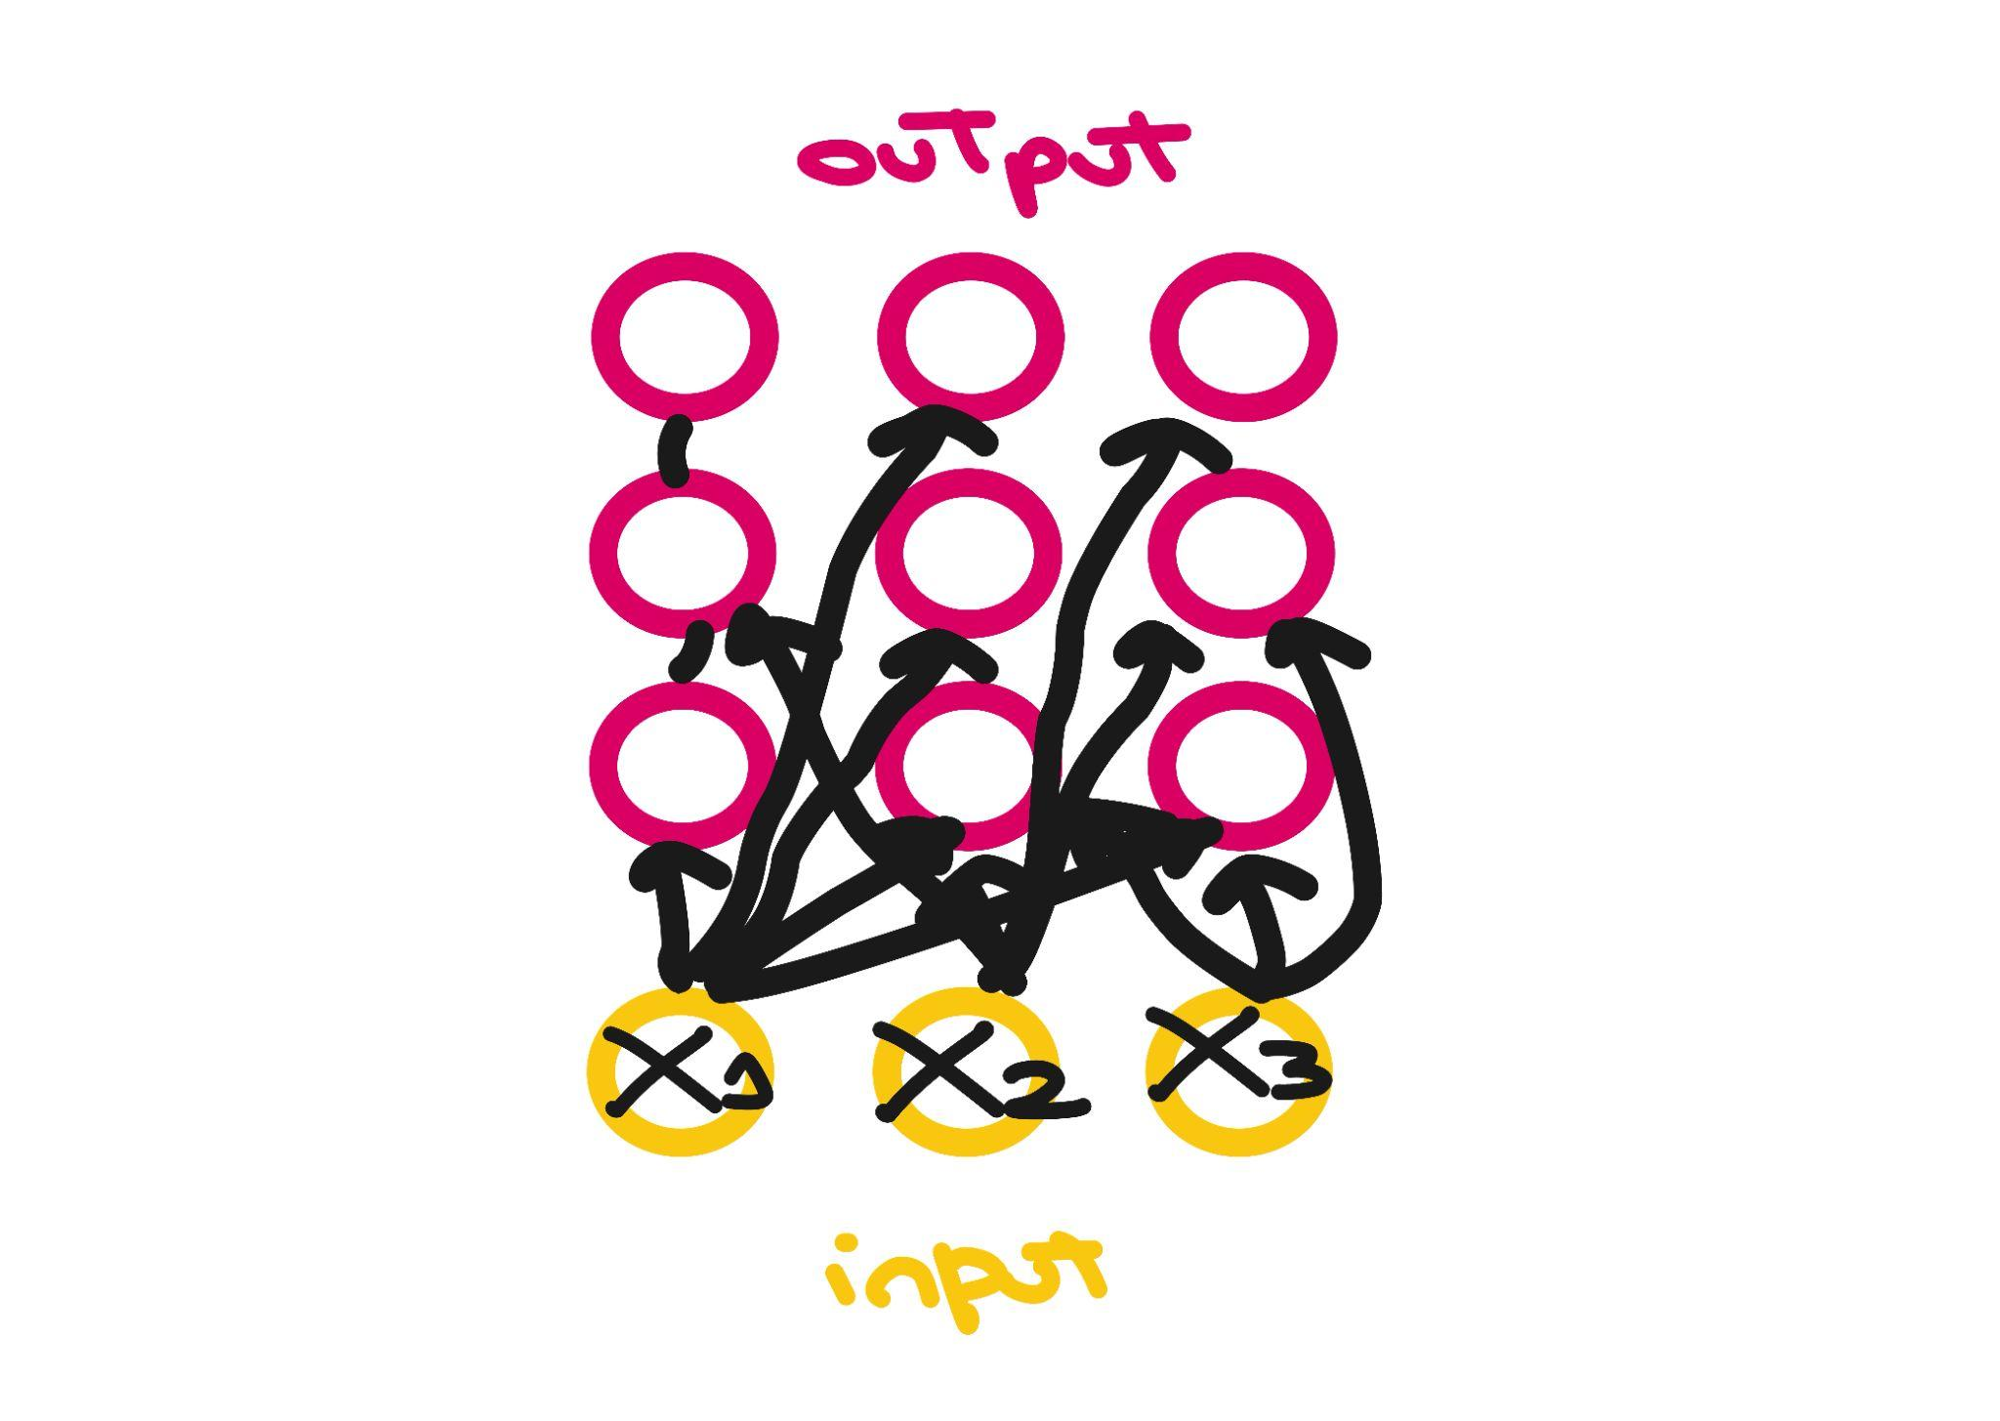

💡 Cada neurona de la capa de entrada se conecta con una de salida. El valor de salida será la distancia entre el input y los pesos. La que tenga la menor distancia es la que va a ganar. Cada vez que gana una neurona, actualiza los pesos de las de un determinado radio, el cual irá siendo cada vez menor.

💡 Funcionan como algoritmo de clusterización no supervisado. Se asemeja a K-Means, salvando que detecta sola la cantidad de clusters.

- Temas Final -

# Procesamiento de Lenguaje Natural

## Análisis de Sentimientos

💡Es una tarea de clasificación de textos que se realiza en base a aspectos. Lo que se hace es detectar la preferencia de una persona.

### Definición de tareas

* Sencillas: Determinar polaridad de la actitud.
* Intermedias: Puntear la actitud de 1 a 5.
* Complejas: Detectar portador, destinatario y tipo (amor, odio, deseo, valoración).

### Tipología de Scherer de los estados afectivos

Emoción, estado de ánimo, postura interpersonal, actitudes, rasgos de personalidad.

### Algoritmo de Pang Lee (detección de polaridad)

1. Tokenización del texto.

Problemas comunes:

* 1. Lidiar con tags HTML
  2. Reconocer nombres de usuarios/hashtags de twitter
  3. Reconocer mayúsculas (nos interesa conservarlas)
  4. Teléfonos y fechas
  5. Distinguir emoticones (suelen ser útiles)

1. Extracción de características (palabras clave).

Problemas comunes:

1. Lidiar con la negación: “No me gustó esta peli” “Me gusto esta peli”. Para distinguir la polaridad de la palabra agregamos el prefijo NO (Ahora gusto no va a estar asociada a una crítica positiva).

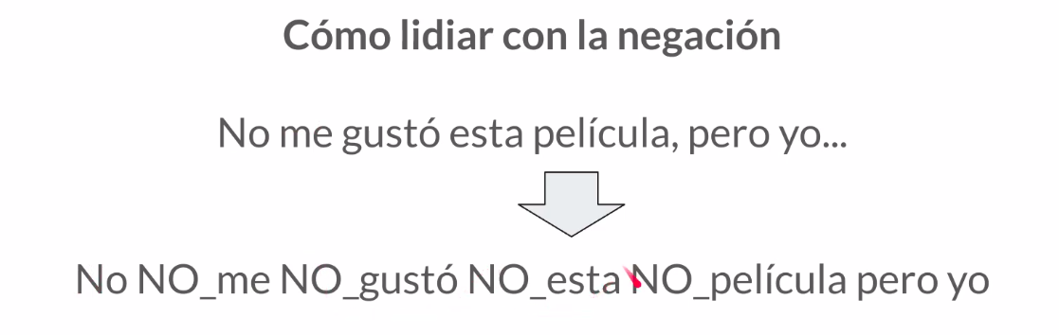

1. Conviene más usar todas las palabras antes que solo los adjetivos.
2. Clasificación utilizando algoritmos como Naive Bayes (Bayes ingenuo/simple), MaxEnt, SVM, logistic regression y K-Nearest Neighbors.

Sirve para asignar una categoría de forma automática a cualquier extracto de un texto. Se puede usar para clasificar un mail como spam, identificar el sexo de una persona, identificar un autor, etc.

#### Bayes Naive

✔️ Es muy rápido y requiere poco almacenamiento

✔️ Robusto ante caracteristicas (palabras) irrelevantes

✔️ Muy bueno en dominios en donde hay muchas características y todas son importantes

⛔ Problemas con sutilezas (“Si le gusta esta fragancia, por favor cierre las ventanas”) y expectativas frustradas (“La peli debería haber sido excelente por sus grandes actores”).

💡 Antes de comenzar a calcular probabilidades, recorremos documentos y eliminamos palabras repetidas. Esto es para mejores resultados.

💡 Para el entrenamiento se puede usar Cross Validation.

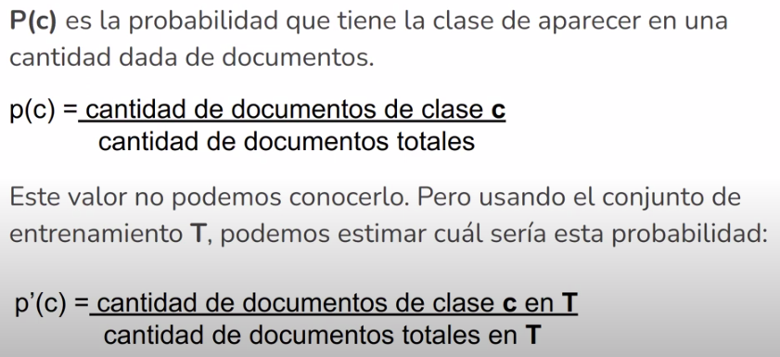

##### Bag of Words

Como Bayes Naive no sabe trabajar con palabras, convertimos los textos en vectores para así poder manipularlos. Esta “bolsa” no tiene las palabras ordenadas y cada una puede aparecer más de una vez.

* Armado de vocabulario: A partir de mi conjunto de entrenamiento de n textos armo una lista de palabras únicas. A su vez, podemos filtrar palabras (regex) en lugar de quedarnos con todas.

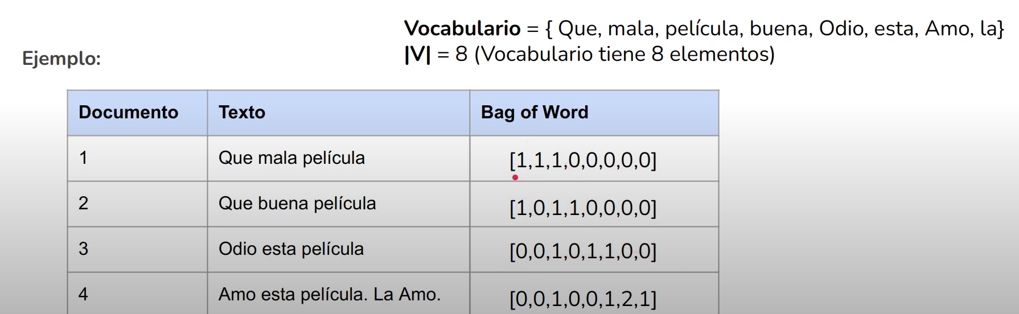

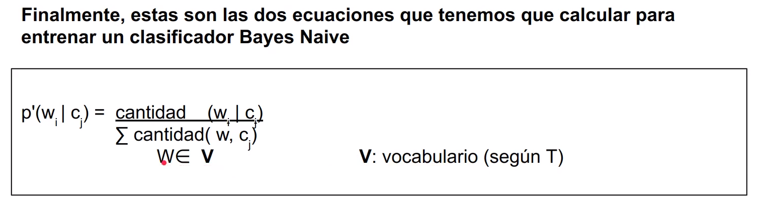

##### Laplace Smoothing

Sirve para cuando es la primera vez que nos encontramos con una palabra.

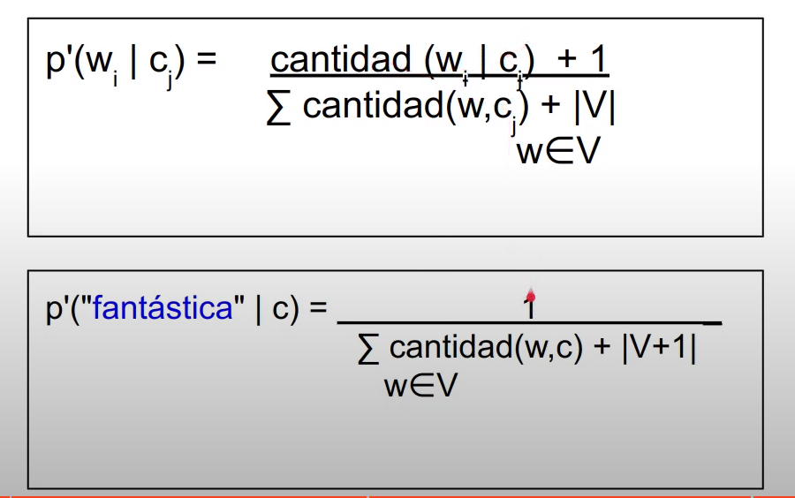

$P("palabra" | clase)=\frac{\#"palabra" en documentos de clase "clase" + 1}{\#palabras en documento de clase "clase" + \#palabras del vocabulario}$

$P(clase | test)=P(clase)*\prod_{i=1}^{n}{}P("palabra_{i}" en test | clase), n: \#palabras en test$

$P(clase A | test) > P(clase B | test) => por Bayes el documento de test habla de A$

##### Redes Bayesianas

Permiten modelizar grafos complejos a partir de diferentes eventos. Estas tienen asociada una tabla con probabilidades condicionales por cada nodo.

En comparación con Bayes Naive, estas redes permiten inferencias más precisas, pero son más complejas de construir y mantener. Por otro lado, Bayes Naive es muy rápido, requiere poco almacenamiento, es robusto ante características irrelevantes, y si las palabras son independientes es muy óptimo.

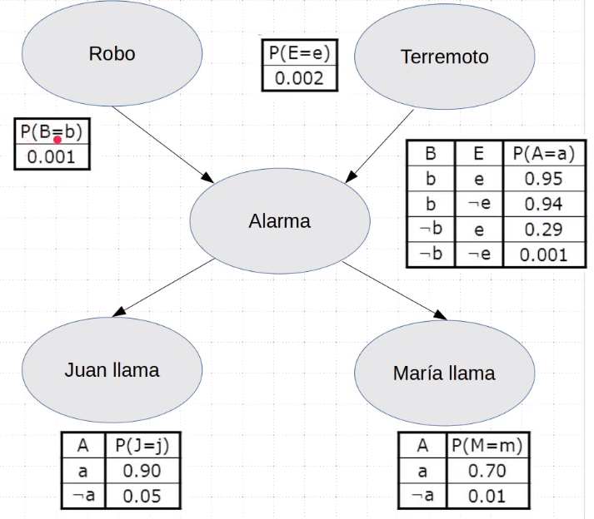

### Lexicón de sentimientos

Diccionarios. Existen desacuerdos entre distintos léxicos. Podemos crear un lexicón propio. Necesitamos un puñado de ejemplos clasificados y algunas reglas escritas a mano que identifiquen patrones.

#### Algoritmo Hatzivassiloglou y McKeown

Nos sirve por ejemplo para ampliar un lexicón. Este entiende a los adjetivos unidos por “y” de la misma polaridad, y los separados por “pero” con polaridades opuestas, resultando en la creación de una red de palabras.

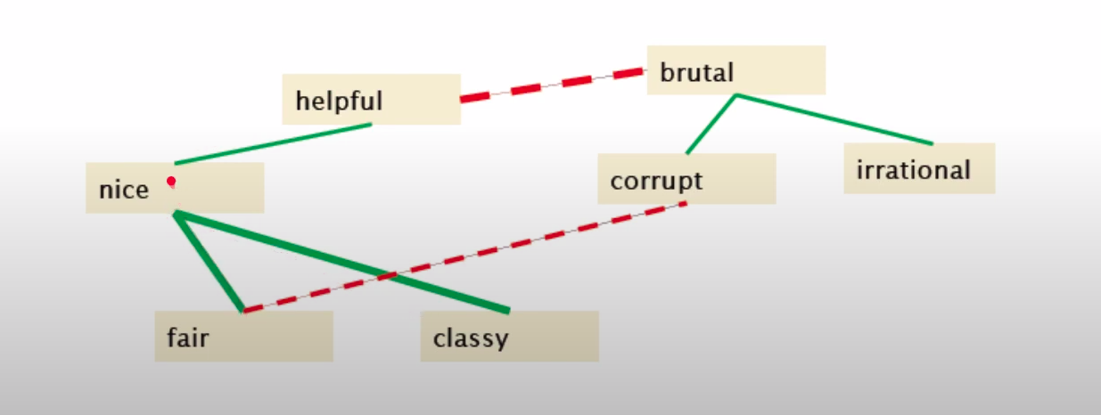

Este algoritmo puede cometer errores, con lo cual se necesita una revisión de los datos obtenidos.

#### Algoritmo de Turney (para obtener polaridad de frases)

1. Extraer frases de opiniones y armar un lexicon. En base al tipo de la primer palabra se extrae la segunda.

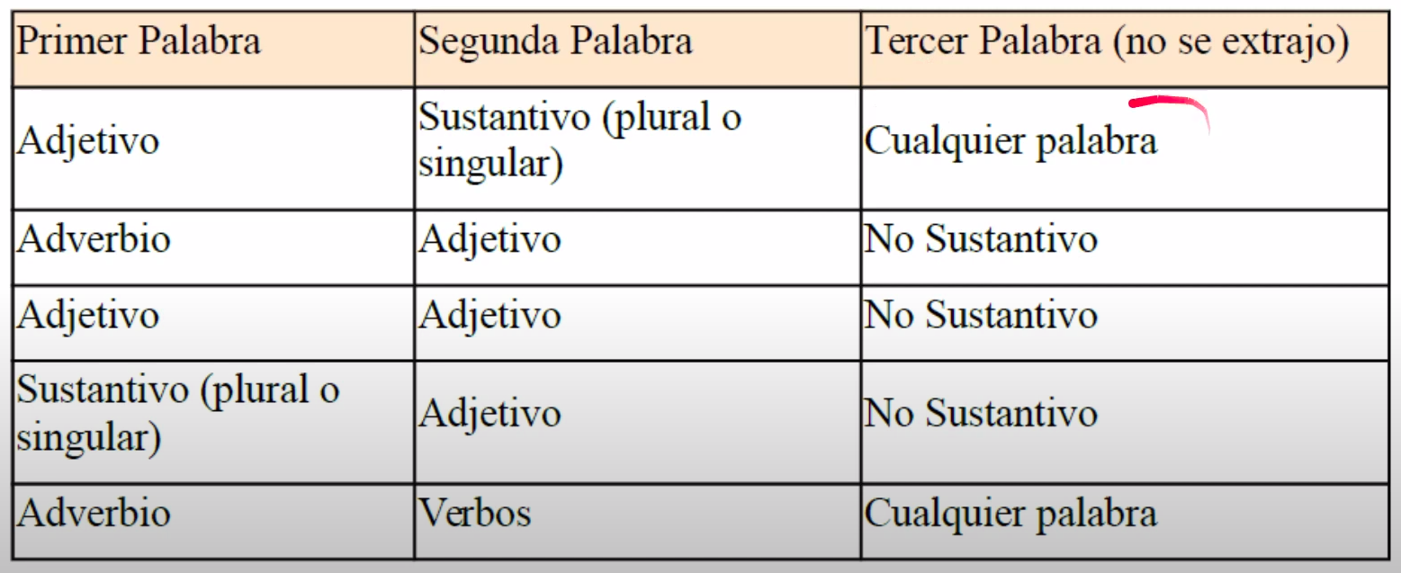

1. Aprender la polaridad de cada frase (¿Que tan probable es que X e Y estén juntos o separados? ej: Buenas Aires). Esto se realiza verificando la cercanía con otras de polaridad ya conocida, mediante el método Pointwise mutual information.

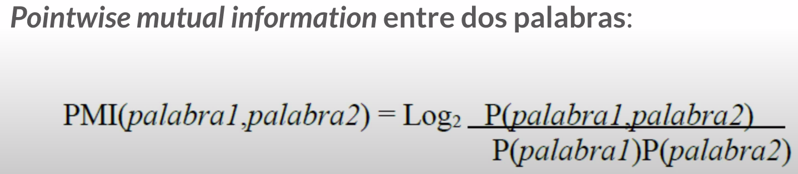

Para obtener estos valores podemos hacer uso de un conjunto de datos de entrenamiento

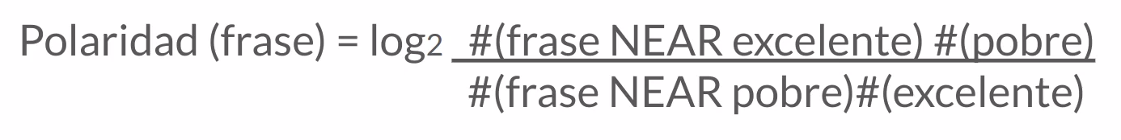

1. Puntuar las críticas según el promedio de las polaridades de sus frases. Para esto se debe armar una lista de frases y asociarles el valor obtenido con los cálculos anteriores para luego descomponer las críticas en sus frases y realizar el promedio.

#### Aspectos: Método de Minqing Hu y Bing Liu

Problema: Detección de más de un sentimiento en la misma frase.

* Frecuencia: Buscar todas las frases frecuentes en las críticas de un lugar determinado. Ej: en un restaurante se repetía mucho “tacos de pescado” (este será un aspecto).
* Reglas: Filtraron esas frases frecuentes con algunas reglas como “ocurre luego de una palabra que indica sentimientos”. Ej: “geniales tacos de pescado” confirma que tacos de pescado es un aspecto.

##### Consideraciones

* El aspecto puede no ser mencionado en una sentencia
* Para hoteles/restaurantes son conocidos y fácilmente identificables
* Es posible usar una clasificación supervisada
* Es posible entrenar un clasificador
* Si la cantidad de críticas no esta balanceada no se puede usar el estimador precisión y hay que utilizar F-score (ej cuando está desbalanceada la matriz de confusión)
* Si el desbalanceo es pronunciado se puede degradar el rendimiento del clasificador. Como solución se propone tomar un muestreo parejo o bien penalizar severamente al clasificador por un error al categorizar la clase más rara.

## 

## Extracción de información

Se quiere capturar partes relevantes de un texto generando luego una representación estructurada, limpia y legible (ejemplo una tupla en una base de datos).

### Tipos de métodos

* Supervisados: Requieren un conjunto de datos previamente etiquetados. Requieren tiempo, esfuerzo y una intervención humana importante.
* Auto-supervisados: Aprenden a etiquetar y generar su propio conjunto de entrenamiento. Son escalables.

### NER (Reconocimiento de nombres de entidades)

Modelos de etiquetamiento secuencial para el reconocimiento de nombres de entidades.

Pasos del entrenamiento del algoritmo (supervisado) que va a detectar entidades:

1. Conseguir un conjunto de documentos
2. Etiquetar cada palabra (token) con la clase que le corresponde (persona, entidad, etc) o marcarla como “otra”.
   1. IO Encoding
   2. IOB Encoding

Ejemplo: “Fred showed Sue Mengiu Huang’s new painting”

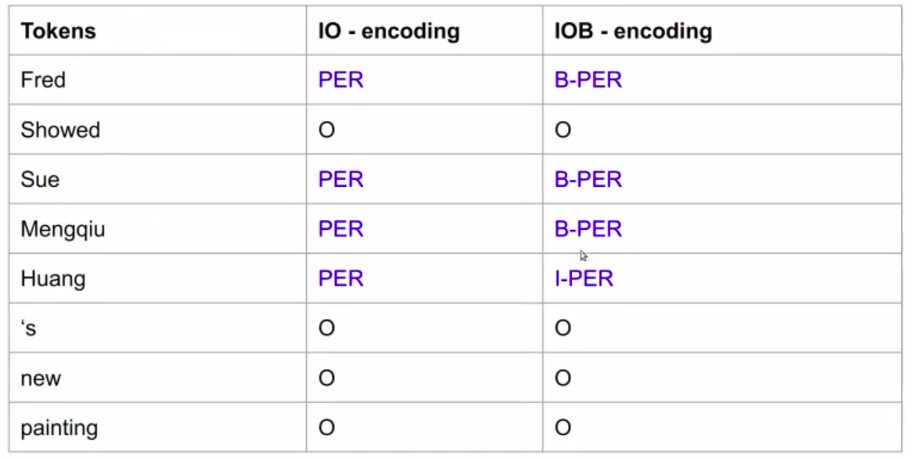

1. Especificar características de extracción que se adecuen a las clases y el texto que tenemos.

Algunas formas de identificación de las palabras (mediante reglas):

1. por palabras anteriores: “a las” -> temporal
2. por la forma de una palabra: Xx-xxx -> tipos de cepas de virus
3. basada en el contexto: persona + persona + algo en mayúscula: posiblemente persona.
4. Entrenar un clasificador secuencial para predecir las etiquetas del conjunto de prueba.

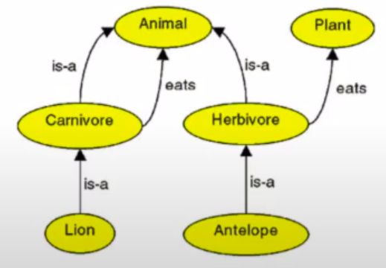

#### Extracción de relaciones semánticas - Ontología

Ontología: Forma de representar una estructura de conocimiento.

* Hipónimo (is a)
* Instance of

##### Construcción de una ontología

1. A partir de reglas escritas a mano del estilo pattern-matching.

Ventajas: Es un método muy preciso y puede ser adaptado al dominio

Desventajas: Bajo recall, gran trabajo para pensar en todos los patrones, se puede mejorar la precisión con otros métodos

* 1. tanto Y como X
  2. Y incluyendo X
  3. Y, sobretodo X

1. Aprendizaje automatizado supervisado

pasos:

* 1. Decidir qué relaciones nos interesa extraer, se tienen que definir de antemano
  2. Decidir qué nombres de entidades son pertinentes
  3. Encontrar un conjunto de datos. Para el etiquetamiento se puede usar MaxEnt, Bayes Naive y SVN. Para evaluar el desempeño de estos algoritmos podemos usar las métricas de precisión, recall y F1.
     1. Etiquetar entidades
     2. Etiquetar relaciones
     3. Dividir en train-test
  4. Entrenar un clasificador

1. Auto-supervisado (Se entrena a él mismo, genera su propio conjunto de entrenamiento etiquetado)

Bootstrap

1. Para un par de “entidades” semilla cuya relación es conocida buscar coincidencias.
2. Extraer el contexto de la oración, en particular las “entidades” y reemplazarlas por comodines.
3. Realizar búsquedas con esos patrones para encontrar nuevas entidades y repetir.

Draipe

Usa 5 semillas.

Distant Supervision

Combina Boostrapping con aprendizaje supervisado. Utiliza una gran base de datos para obtener una enorme cantidad de entidades-semillas. Con los patrones que obtiene, extrae las características y entrena un clasificador.

En común con los supervisados

* Usa un clasificador con varias características
* No requiere iterar N veces para extraer los patrones

En común con los no-supervisados

* Usa grandes cantidades de datos sin etiquetar
* No es sensible a cómo se generó el corpus

1. No supervisado para la web

KnowItAll (2005)

* no supervisado (no tiene una clasificación previa)
* independiente del dominio
* escalable

Textrunner (2007)

Realiza una sola pasada sobre el conjunto de datos como ya se mencionó. Extrae relaciones semánticas no definidas a priori. Puede extraer “cualquier cosa” que considere que es una relación entre dos entidades.

ECMes

* Parser de Stanford
  + Análisis superficial
  + Reconocimiento de nombres de entidades
  + Árbol dependencias sintácticas
  + utiliza un conjunto de datos etiquetados con un formato específico crea patrones y los busca

# Redes de aprendizaje profundo

Se denominan “profundas” porque tiene muchas capas, las que hacen que el entrenamiento sea más complejo, pero así también los problemas que resuelve. La idea principal, es que cada capa resuelva un problema reducido (divide y conquista). Entre sus desventajas, estas son muy costosas en cuanto al tiempo de entrenamiento (puede llegar a demorar meses).

## Redes

### Restricted Boltzmann Machine

Pasos:

1. Ejecuto una entrada en sentido directo
2. Hago la ejecución en sentido inverso
3. Comparo y ajusto pesos y bias, hasta que las salidas se acerquen lo más posible

### Autoencoder

Aprende a producir a la salida exactamente la misma información que recibe a la entrada. Tiene la misma cantidad de neuronas en la entrada y en la salida. Presenta una reducción de la dimensionalidad y eliminación de ruido. Se pueden entrenar con backpropagation pero utilizando la métrica Loss (cantidad de información perdida). Las Restricted Boltzmann machines y las deep belief nets son autoencoders (ejs: compresor, reducción de la dimensionalidad y eliminación de ruido. Cuando sacan a alguien de las fotos en la playa).

### Deep Belief Network

Alternativa al backpropagation. La red es igual a un perceptrón multicapa pero su método de entrenamiento es diferente.

Cada capa aprende el input entero. Cuando el entrenamiento concluye, la red aprendió a detectar patrones pero aun no sabemos nada de estos. Hay una segunda parte de entrenamiento supervisado pero con pocos datos.

### Convolutional Neural Nets

Dominan la visión espacial. Se pueden utilizar para detección de objetos, clasificación de acciones y captura de imágenes. Múltiples capas convolucionales, RELU, pooling, pero una sola Fully connected.

Capa convolucional: Una neurona conectada con todas las de entrada.

RELU(rectified linear unit): Es una función de activación. Se entrena con backpropagation.

Pooling: Reducción de la dimensionalidad.

Fully Connected: Clasifica los ejemplos.

### Redes Recurrentes

Son útiles cuando los patrones en los datos cambian con el tiempo. Pueden tanto recibir como devolver una secuencia de valores. Sirven para clasificar videos cuadro a cuadro y realizar series y predicciones. La parte que mantiene un estado a lo largo del tiempo se denomina ‘celda de memoria’.

Su entrenamiento consiste en utilizar la estrategia backpropagation through time, la cual ejecuta hacia adelante de forma normal y luego calcula la función perdida (Loss) para los últimos pasos temporales. Por ejemplo, en el entrenamiento de un texto, un carácter representa un paso temporal; eventualmente la red aprenderá a predecir el siguiente carácter.

En cuanto a métricas, la forma más simple de evaluar su eficacia es usar la predicción naive, que consiste en predecir el último valor de cada serie y ver que tan bien se desempeñó.

#### Tipos

* Secuencia → Secuencia (Series temporales)
  + Clasificación de videos cuadro a cuadro (recibo un texto en español, y lo devuelvo en inglés)
  + Precio de acciones en el futuro
* Secuencia → Singular
  + Clasificación de documentos (recibo una descripción de una imagen , y devuelvo esa imagen)
  + Análisis de Sentimientos
* Singular → Secuencia
  + Etiquetado de imágenes (a partir de una imagen, la puede describir)

#### Problemas

Estas pueden tener problemas de entrenamiento tales como desvanecimiento del gradiente (lo tienen todas las redes profundas, cuantas más capas el gradiente tiende a 0 y la actualización de los pesos es cada vez peor), gradientes inestables (dificultad para converger en el entrenamiento) y grandes demoras ya que una sola capa con 100 pasos temporales es como entrenar una red de 100 capas de alimentación hacia adelante y memoria a corto plazo (no pueden recordarse secuencias demasiado largas).

Algunas soluciones son Gating LSTM (Long short-term memory) que es igual a una celda tradicional solo que se desempeña mejor, converge más rápido en el entrenamiento y detecta cadenas mucho más largas y GRU (Gated Recurrent Unit) que es una versión simplificada de la celda LSTM (se le indica a la red cuando olvidar y recordar el input), Gradient CLipping, Better Optimizers y Steeper gates.

#### Pasos

1. Tokenizo
2. Codifico el texto como secuencia de caracteres.
3. Separo en train-test (90% entrenamiento - 5% validación (para optimizar hiperparametros) - 5% testing)
4. Ya que no tenemos n datasets, resuelvo creando ventanas (las mezclamos para mejorar el algoritmo)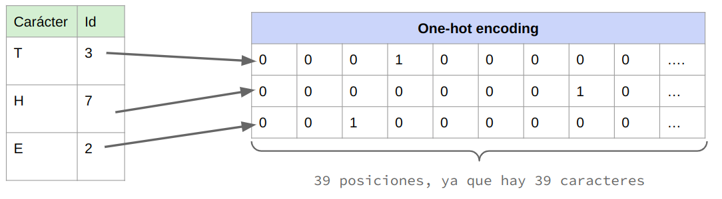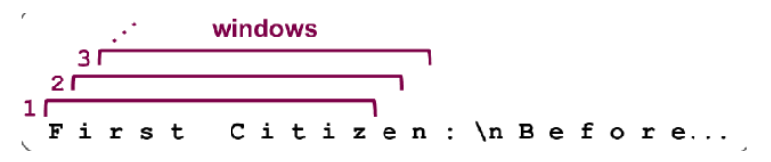
5. Mejoramos los ids con one-hot encoding
6. Convertimos los ids a vectores

### Recursive Neural Tensor Nets (RNTN)

Tiene en cuenta el orden y agrupación sintáctica. Tienen estructura de árbol, en donde el nodo raíz genera un score que es vuelto a ingresar en los nodos hojas recursivamente. Utiliza backpropagation. Se utilizan para el análisis de sentimiento y la detección de componentes en imágenes.

## Usos

En lo que refiere al aprendizaje no supervisado, se puede utilizar para la extracción de patrones como vemos en la imagen. Por otro lado, en cuanto al supervisado, se puede usar para el procesamiento de texto (análisis de sentimiento y reconocimientos tanto de imágenes, como objetos y del habla).

## Tipos

* De clasificación (Por ejemplo para reconocer objetos)
* De análisis de series de tiempo

## Deep Fake Nets

Funcionan con restricted boltzmann machine, autoencoders y deep belief nets.

Pasos:

1. Entrenar un auto-encoder para la cara 1
2. Entrenar un auto-encoder para la cara 2
3. Usar el encoder 1 y el decoder 2

## Generative Adversarial Networks

Son redes no supervisadas. No arman clusters ni clasifican datos ni resuelven problemas de regresión; solamente generan nuevos datos (ej: thispersondoesnotexist page). Usos: reconstrucción y transformación de imágenes.

## ProGAN

Genera imágenes de alta calidad, pero su capacidad para controlar características específicas de la imagen generada es limitada. Modificar levemente la entrada afecta varias funciones al mismo tiempo (por ejemplo la modificación genética).

## Embeddings

Codificamos las palabras en vectores de menor dimensión

estableciendo una reducción (algunas palabras estarán más cerca que otras).

# Algoritmos Genéticos

## Algunas definiciones

* Fenotipo: Problema a solucionar.
* Cromosoma: Cada una de las soluciones posibles.
* Gen: Cada uno de los símbolos en el cromosoma.
* Genotipo: Si los símbolos son binarios.
* Generación: Cada iteración.

## Operadores

### Selección

* Por Ruleta/Rango: A cada cromosoma se le asigna una probabilidad según su utilidad y se le asigna una porción de la ruleta. Luego se tira la ruleta y se queda el cromosoma que ganó.
* Selección elitista: Igual que el anterior pero además copiamos a los mejores en la siguiente generación para que no se pierdan en caso de no salir en la ruleta
* Otras selecciones: Jerárquica (relación entre soluciones), por torneo (las soluciones compiten), escalada, etc.

### Cruce

Crossover 1 punto, 2 o aritmético (se pueden cortar en distintas partes).

### Mutación

No se debe abusar porque podría no converger. Consiste en cambiar aleatoriamente un gen.

## Variables

* Tamaño de la Población (cantidad de soluciones)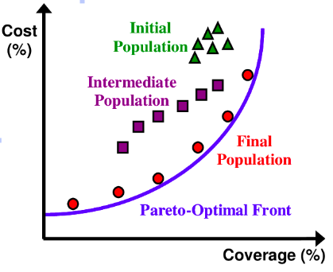
  + Excesiva => lento
  + Escasa => solución poco óptima
* Probabilidad de Cruce (de 0 a 100%)
* Probabilidad de Mutación (de 0 a 100%). En general es menor que la probabilidad de cruce.

## Codificaciones

* Codificación binaria
  + Problema de la mochila (cada elemento está o no)
* Codificación por valor directo
  + Problema del viajante. ¿Hay una forma óptima de recorrer y entregar todo? ¿Qué es lo que hay que optimizar, el tiempo, el dinero, la nafta? La solución es crear un grafo pesado ponderado.
* Codificación en árbol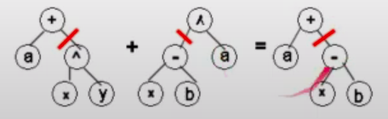
  + El cromosoma es un árbol y la cruza es a nivel de nodos

## Algoritmo (ej. de la mochila)

1. Comenzar con una población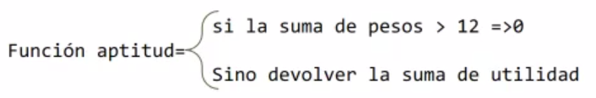
2. Calcular la aptitud f(x) para cada cromosoma x de P
3. Repetir los siguientes pasos hasta crear n descendientes
   1. Seleccionar un par de cromosomas de P, siendo la probabilidad de selección una función creciente de aptitud.
      1. Con la probabilidad de cruce pc, cruzar el par en un punto elegido aleatoriamente para formar dos descendientes y agregarlos a una nueva población P’
      2. Mutar los dos descendientes en cada lugar con probabilidad de mutación pm y colocar los cromosomas resultantes en la nueva población P’
   2. Si n es impar, se puede rechazar aleatoriamente a un miembro de la nueva población
4. Reemplazar la población actual P con la nueva P’.
5. Volver al paso 2.